

Российская Федерация

Щекинский район Тульской области

Администрация муниципального образования город Советск

Щекинского района

ПОСТАНОВЛЕНИЕ

05 декабря 2022 г. № 12-250

Об актуализации схемы водоснабжения и водоотведения
муниципального образования город Советск
Щекинского района Тульской области

В соответствии с Федеральным законом от 07.12.2011 № 416-ФЗ "О водоснабжении и водоотведении", Федеральным законом от 06.10.2003 № 131-ФЗ "Об общих принципах организации местного самоуправления в Российской Федерации", на основании постановления Правительства РФ от 05.09.2013 №782 «О схемах водоснабжения и водоотведения», на основании Устава муниципального образования город Советск Щекинского района Тульской области, администрация муниципального образования город Советск Щекинского района Тульской области ПОСТАНОВЛЯЕТ:
- Актуализировать схему водоснабжения и водоотведения в муниципальном образовании город Советск Щекинского района Тульской области на период с 2013 по 2023 годы с перспективой до 2030 года (Приложение 1).
2.Определить гарантирующей организацией в сфере водоснабжения на территории муниципального образования город Советск Щекинского района Тульской области МУП «Партнер»
3. Постановление обнародовать путем размещения на официальном сайте муниципального образования город Советск Щекинского района Тульской области и на информационном стенде администрации муниципального образования город Советск Щекинского района по адресу: Тульская область, г. Советск, пл. Советов, д.1.
4. Постановление вступает в силу со дня официального обнародования.

Заместитель главы администрации
муниципального образования город Советск И.В.Миронов
Щекинского района

Согласовано:
Н.Ю. Грекова

О.А.Пузочкина

Согласовано:
Е.

Исп. С.Г.Бережная
тел. 74-1-38

Приложение № 1
к постановлению администрации
МО город Советск Щекинского района
от __________№ __________



Схема водоотведения и водоснабжения муниципального образования
город Советск Щёкинского района
Тульской области
на 2013-2023 гг.

Тула 2014 г.

Список исполнителей

Научные руководители темы  кандидат технических наук | ______________ | Юдин М.Ю.
Руководитель  Исполнители темы | ______________  ______________ | Борбат Е.В.  Данько И.В.
Ответственные исполнители  Главный инженер | _______________  _______________  _______________ | Рунин А.Ю.  Кичигин С.В.  Арапов Д.С.
Соисполнители

Исполнитель | _______________ | Андрюхина О.С.
Исполнитель | _______________ | Романова М.А.

Оглавление
№ п/п | Наименование | № стр
1.1. | Глава I  - Существующее положение в сфере водоотведения города Советск | 8
1.1.1. | Раздел I  - Описание и анализ функциональной структуры существующих систем водоотведения и действующей системы управления | 8
1.1.2. | - Структура системы сброса, очистки и отведения сточных вод | 9
1.1.3. | - Описание состояния существующих канализационных очистных сооружений | 10
1.1.4. | - Описание технологических зон водоотведения (отдельно для каждого очистного сооружения) | 12
1.1.5. | - Описание состояния и функционирования существующих систем утилизации осадка сточных вод | 12
1.1.6. | - Описание состояния и функционирования канализационных коллекторов и сетей | 13
1.1.7. | - Оценка соответствия применяемой схемы требованиям обеспечения нормативов качества сточных вод. | 14
1.1.8. | - Описание территорий поселений, неохваченных централизованной системой водоотведения | 15
1.1.9. | - Оценка амортизации (износа), определение возможности отвода и утилизации сточных вод | 14
1.1.10. | - Описание существующих технических и технологических проблем в водоотведении поселений, городских округов Тульской области | 14
1.2. | Раздел II  - Общий баланс поступления сточных вод в централизованную систему водоотведения, с выделением 14видов централизованных систем водоотведения по бассейнам канализования очистных сооружений и прямых выпусков | 14
1.2.1. | - Балансы производительности сооружений системы водоотведения | 14
1.2.2. | - Оценка фактического притока неорганизованного стока (сточных вод, поступающих по поверхности рельефа местности) по бассейнам канализования очистных сооружений и прямых выпусков | 15
1.2.3. | - Анализ ретроспективных балансов поступления сточных вод в централизованную систему водоотведения по бассейнам канализования очистных сооружений и прямых выпусков, с выделением зон дефицитов и резервов производительных мощностей | 15
1.2.4. | - Анализ гидравлических режимов и режимов работы элементов централизованной системы водоотведения (насосных станций, канализационных сетей, тоннельных коллекторов) для каждого сооружения | 15
1.2.5. | - Анализ резервов и дефицитов производственных мощностей системы водоотведения и возможности расширения зоны действия очистных сооружений с наличием резерва в зонах дефицита | 15
1.3. | Раздел III  Перспективные расчётные расходы сточных вод | 16
1.3.1. | - Фактическое и ожидаемом поступление в централизованную систему водоотведения сточных вод (годовое, среднесуточное) | 16
1.3.2. | - Количество пропущеных сточных вод (с выделением групп) | 16
1.3.3. | - Структура водоотведения с учётом территориальной разбивки по зонам действия очистных сооружений и прямых выпусков, кадастровым и планировочным кварталам. | 17
1.3.4. | - Расчет требуемой мощности очистных сооружений, исходя из данных о перспективном расходе сточных вод с указанием требуемых объёмов приёма и очистки сточных вод, дефицита (резерва) мощностей по зонам действия сооружений по годам на расчётный срок | 17
1.3.5. | - Картаэлементов деления территории | 17
1.3.6. | - Справочник наименований расчетных элементов территориального деления и справочник соответствия принятых наименований с существующими в Генеральном плане | 17
1.3.7. | - Описание расчетных элементов территориального деления в существующем (на момент разработки схемы водоотведения) и перспективном состояниях | 18
1.4. | Раздел IV  Предложения по строительству, реконструкции и модернизации (техническому перевооружению) объектов централизованных систем водоотведения | 18
1.4.1. | - По данным предприятий, организующих водоотведение в границах поселений, городских округов принять:  * планы вывода из эксплуатации действующих объектов;  * планы технического перевооружения действующих объектов; | 19
1.4.2. | - План нового строительства и реконструкции объектов системы водоотведения для организации централизованного водоотведения на территориях, где оно отсутствует | 19
1.4.3. | - План реконструкции, нового строительства, технического перевооружения системы водоотведения для объектов нового строительства и реконструируемых объектов, которым производительности существующих сооружений недостаточно. | 20
1.4.4. | - Приложение №1 к Разделу IV Гл.II Т.1  Оценка капитальных затрат в новое строительство и реконструкцию объектов систем водоотведения | 21
1.4.5. | Приложение №2 к Разделу IV Гл.II Т.1  Оценка возможности резервирования части имеющихся мощностей (для новых сооружений). | 21
1.5. | Раздел V  Предложения по строительству, реконструкции и модернизации линейных объектов централизованных систем водоснабжения. | 22
1.5.1. | - Планы реконструируемых и предлагаемых к новому строительству магистральных канализационных сетей | 22
1.5.2. | - План развития систем диспетчеризации, телемеханизации и систем управления режимами водоотведения на объектах организаций, осуществляющих водоотведение | 22
1.5.3. | - План развития системы коммерческого учета водопотребления организациями, осуществляющими водоснабжение | 22
1.5.4. | - План по замене всех стальных трубопроводов без наружной и внутренней изоляции | 23
1.6. | Раздел VI.  Экологические аспекты мероприятий по строительству и реконструкции объектов централизованной системы водоотведения. | 24
1.7. | Раздел VII.  Оценка капитальных вложений в новое строительство, реконструкцию и модернизацию объектов централизованного водоснабжения. | 24
1.8. | Раздел VIII.  Решение по бесхозяйным сетям | 24
2.1. | Глава II  Обосновывающие материалы к Схеме водоотведения | 24
2.1.1. | Раздел I  - Исходные данные для разработки схемы водоотведения | 28
2.1.2. | - Предложения по определению ГРО с установлением границ ее деятельности | 28
2.1.3. | - Базовый уровень ключевых показателей развития водоотведения | 28

Глава I
Раздел I
Существующее положение в сфере водоотведения города Советск
Город Советск – составная часть МО Щекинский район, входящего в состав субъекта Российской федерации – Тульской области. Расположен на реке Упа (бассейн Оки), в 11 км к юго-востоку от Щёкино, в 43 км от Тулы. На востоке граничит с МО Приупское (Киреевского района), на севере, западе и юге - с МО Огаревское (Щекинского района). Статус муниципального образования - городское поселение МО Город Советск.
Административный центр муниципального образования – город Советск.
Устав муниципального образованиягород Советск Щекинского района принят Собранием депутатов муниципального образования город Советск Щекинского района 12 апреля 2006 года (Решение от 12 апреля 2006 года № 8-01 «О принятии Устава муниципального образования город Советск Щекинского района»).
Население муниципального образования составляет – 7536 чел.
Территория муниципального образования - 1047 га (10,47 км²)
Плотность населения - 735 чел/ км².

1.1.1. Описание и анализ функциональной структуры существующих систем водоотведения и действующей системы управления.
Эксплуатация систем канализационного хозяйства возложена на организацию. "МУП Партнер " которая обслуживает весь город Советск. Собственником элементов системы является Муниципальное образование город Советск .
Имеется одно очистное сооружение.
Население использует выгребные ямы.

1.1.2. Структура системы сброса, очистки и отведения сточных вод поселений, городских округов Тульской области.
Существующее положение.
В настоящее время в городском поселении функционирует централизованная система канализации.
Охват населения централизованной канализацией составляет в капитальной среднеэтажной, многоэтажной застройке – 100%, в индивидуальной усадебной – 30%.
Протяженность канализационных сетей составляет 23,17 км.
Система канализования городского поселения предусматривается полная раздельная, при которой хозяйственно-бытовая сеть предназначается для отведения стоков от жилой застройки, учреждений и предприятий обслуживания, промышленных предприятий.
Производственные сточные воды, не отвечающие требованиям по совместному отведению и очистке с бытовыми стоками, должны подвергаться предварительной очистке. Отвод поверхностных стоков предусматривается по сети ливневой канализации.
Хозяйственно-бытовые стоки с западной части городского поселения поступают по самотечным коллекторам на канализационную насосную станцию №1 на ул. ВОХР, от нее на канализационную насосную станцию №2 на ул. ВОХР, откуда по напорному коллектору диаметром 300 мм поступают в основной самотечный коллектор диаметром 450 мм. Производительность КНС №1 и КНС №2 по 160 м³/час каждая.
С восточной части городского поселения хозяйственно-бытовые сточные воды по системе самотечных коллекторов поступают в основной самотечный коллектор диаметром 450 мм и дальше на очистные сооружения полной биологической очистки, производительностью 7700 м³/сут, фактически поступает сточных вод 9654 м³/сут.
На ул. Энергетиков, 1в расположена канализационная насосная №3 производительностью 25 м³/час, которая обеспечивает подкачку сточных вод в этой части города.
Очистные сооружения расположены к северу от производственной зоны за плотиной водохранилища. Водоприемником хозбытовых стоков является река Упа, стоки поступают в реку в 150 м ниже плотины водохранилища Щекинской ГРЭС. Расход воды в водохранилище составляет 1,33 м/сек.
Исследуемые образцы воды водоема по микробиологическим показателям соответствуют требованиям СанПиН 2.1.5.800-99.
Нормы водоотведения приняты в соответствии со СНиП 2.04.03-85 равными нормам водопотребления без учета расхода воды на полив территории и зеленых насаждений. Коэффициент суточной неравномерности принят 1,1. Количество сточных вод от промышленных предприятий принимается в соответствии со СНиП 2.04.03-85 в объеме 25% стоков от жилой застройки.

1.1.3. Описание состояния существующих канализационных очистных сооружений
Протяженность сетей, км | 23.2
Изношенность сетей, % | 90

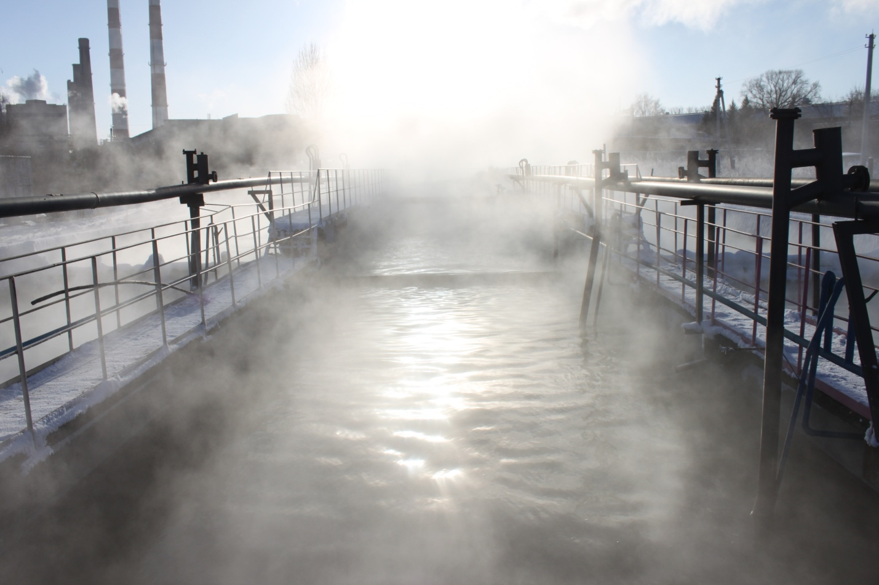
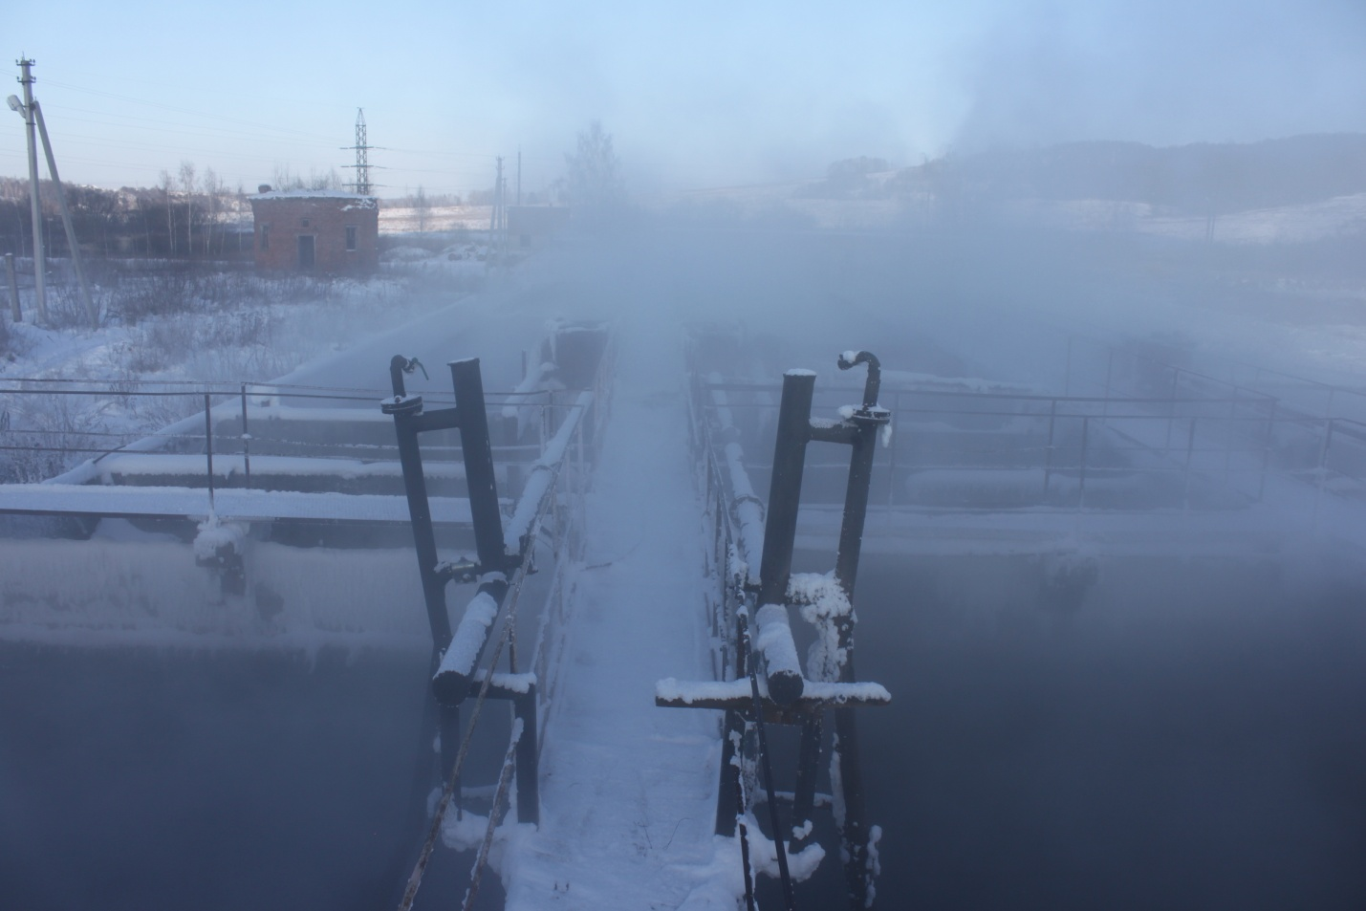

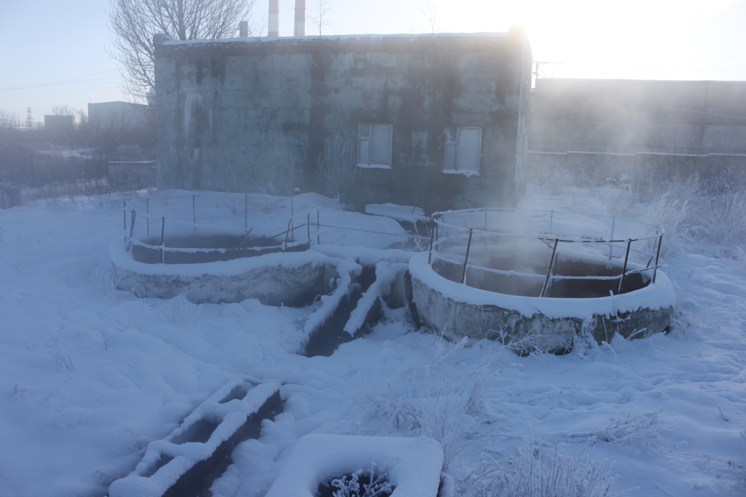
очистные сооружения полной биологической очистки, производительностью 7700 м³/сут, фактически поступает сточных вод 9654 м³/сут.
расположены к северу от производственной зоны за плотиной водохранилища. Водоприемником хозбытовых стоков является река Упа.

1.1.4. Описание технологических зон водоотведения (отдельно для каждого очистного сооружения)
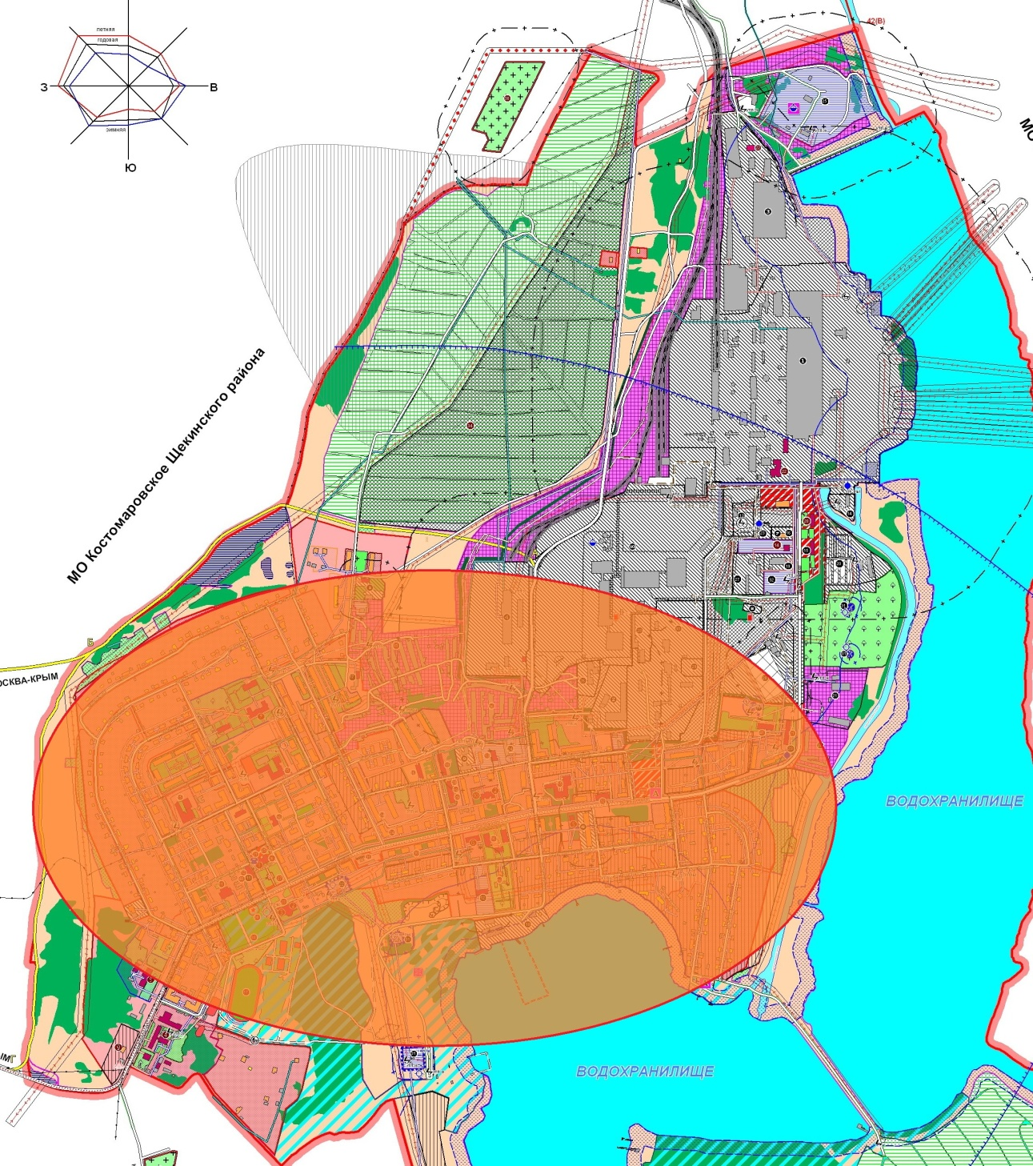
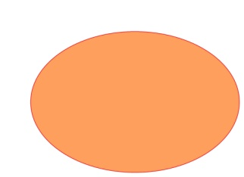 - зона водоотведения.

1.1.5. Описание состояния и функционирования существующих систем утилизации осадка сточных вод
осадок поступает на иловые площадки в объем _нет данных_ (1 канализация)

1.1.6.Описание состояния и функционирования канализационных коллекторов и сетей
Городской коллектор от до городских очистных сооружений находится в аварийном состоянии. Износ - 90%.
КНС №1: 2 насоса СД 160-45 (1 раб, 1 рез) 160 куб.м/час, Н-45м, АИР 37
кт, 1470 об/мин, 1 насос дренажный Гном 4кВт.
КНС №2: 3 насоса СД 160-45 (раб. в атом. режиме) 160 куб.м/час, Н-45м,
АИР 1 насос дренажный Гном 37 кВт, 1470 об/мин, 4кВт.
Общая протяженность канализационных сетей 23,14 км
Диаметр 630 протяженность 3км
диаметр 400 протяженность 1км
диаметр 350 протяженность 1,17км
диаметр 250 протяженность 4км
диаметр 150 протяженность 6км
диаметр 100 протяженность 8км
Населенный пункт | Численность обслуживаемого  населения, (человек) | Характеристики канализационных  сетей
 |  | Протяженность,  км | В т.ч. ветхие, км | Год прокладки
г.Советск | 7536 | 23.2 | 17 | 1956

1.1.7.Оценка соответствия применяемой схемы, требованиям обеспечения нормативов качества сточных вод.
Качество стоков промышленных предприятий контролируется лабораторией МУП Партнер.
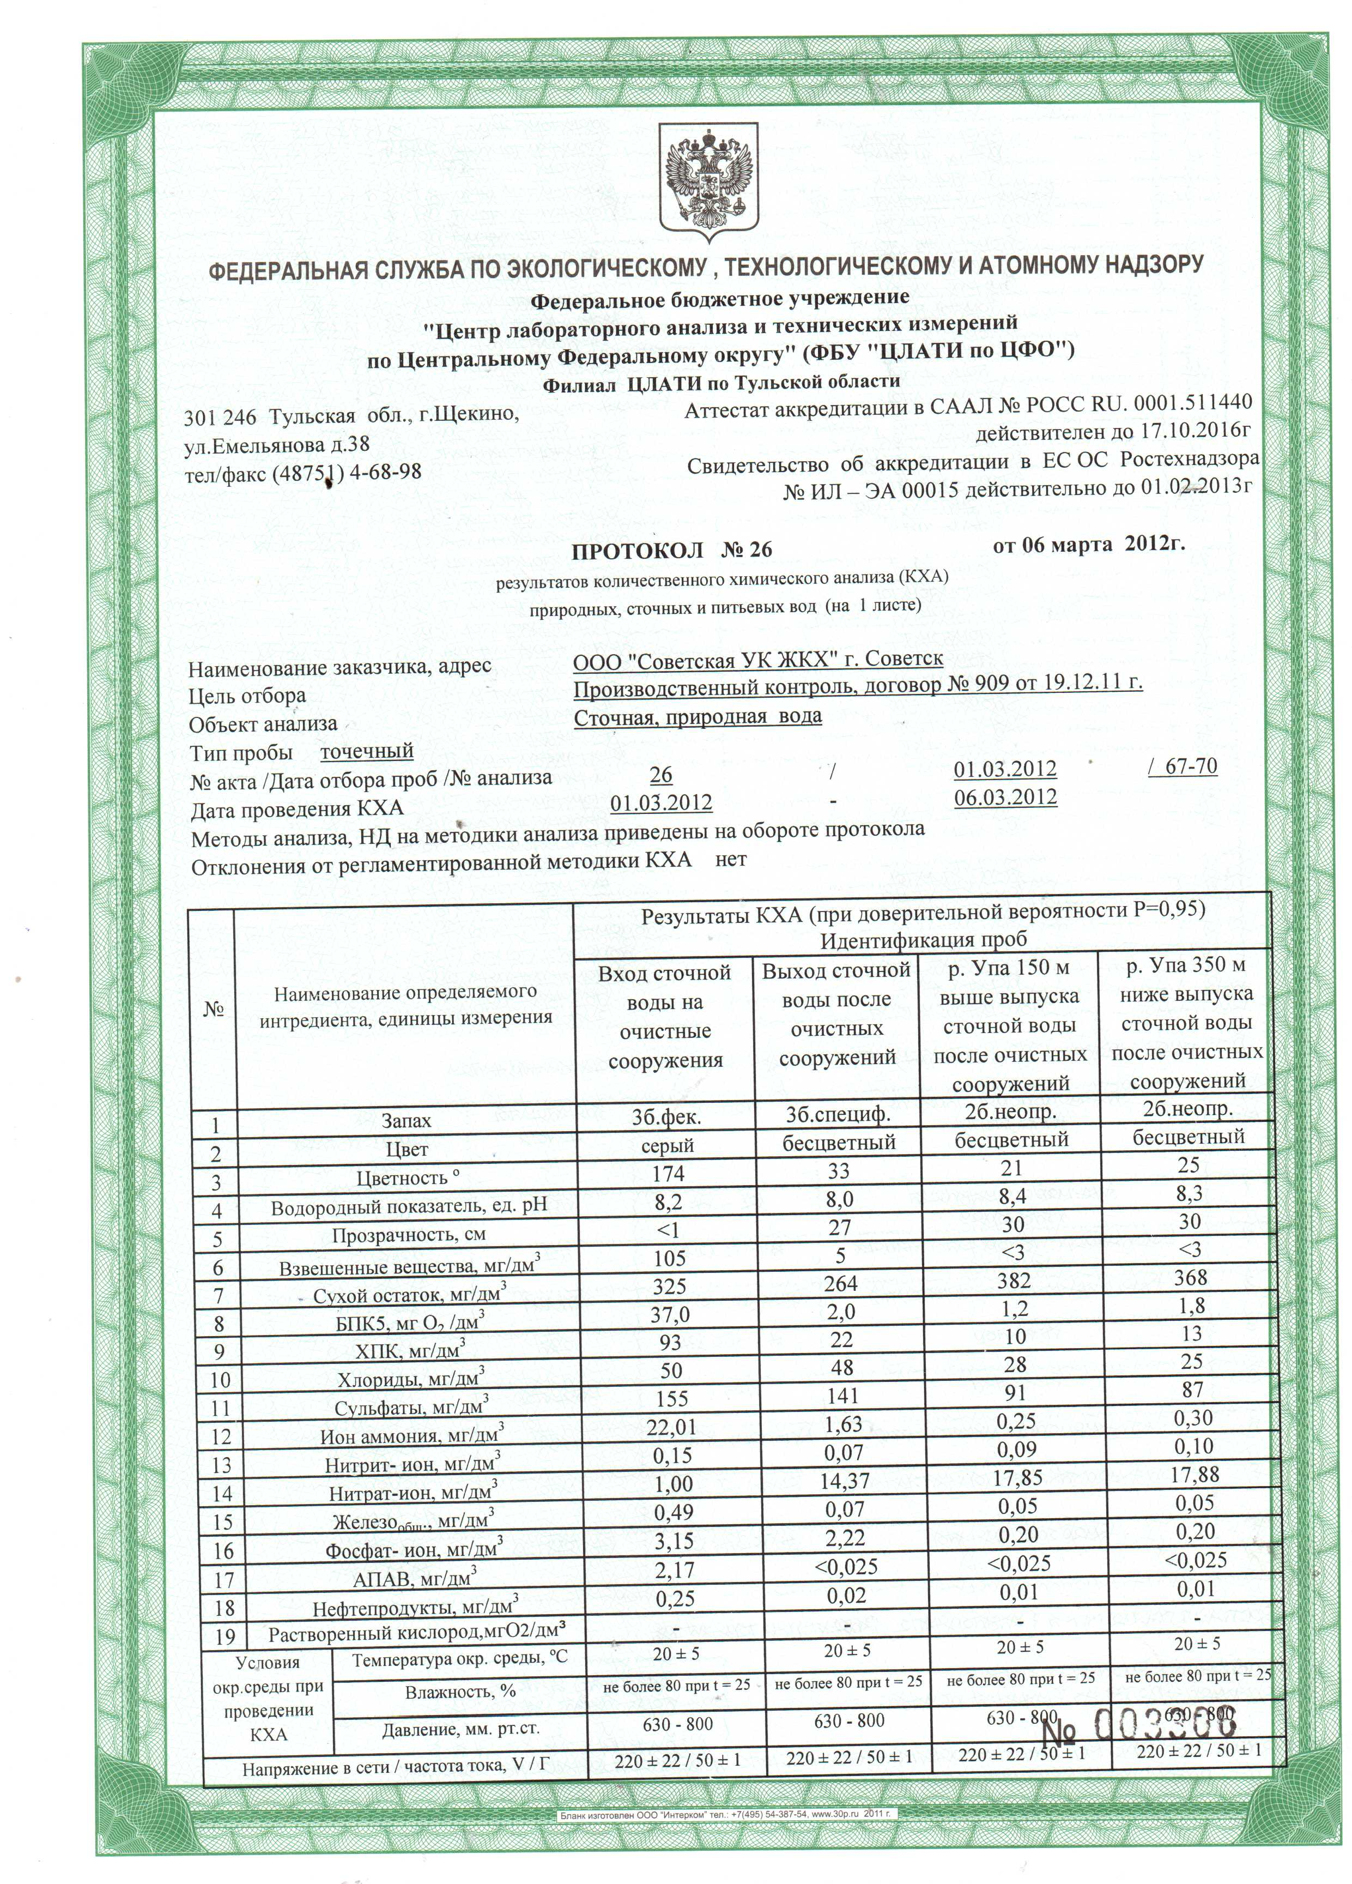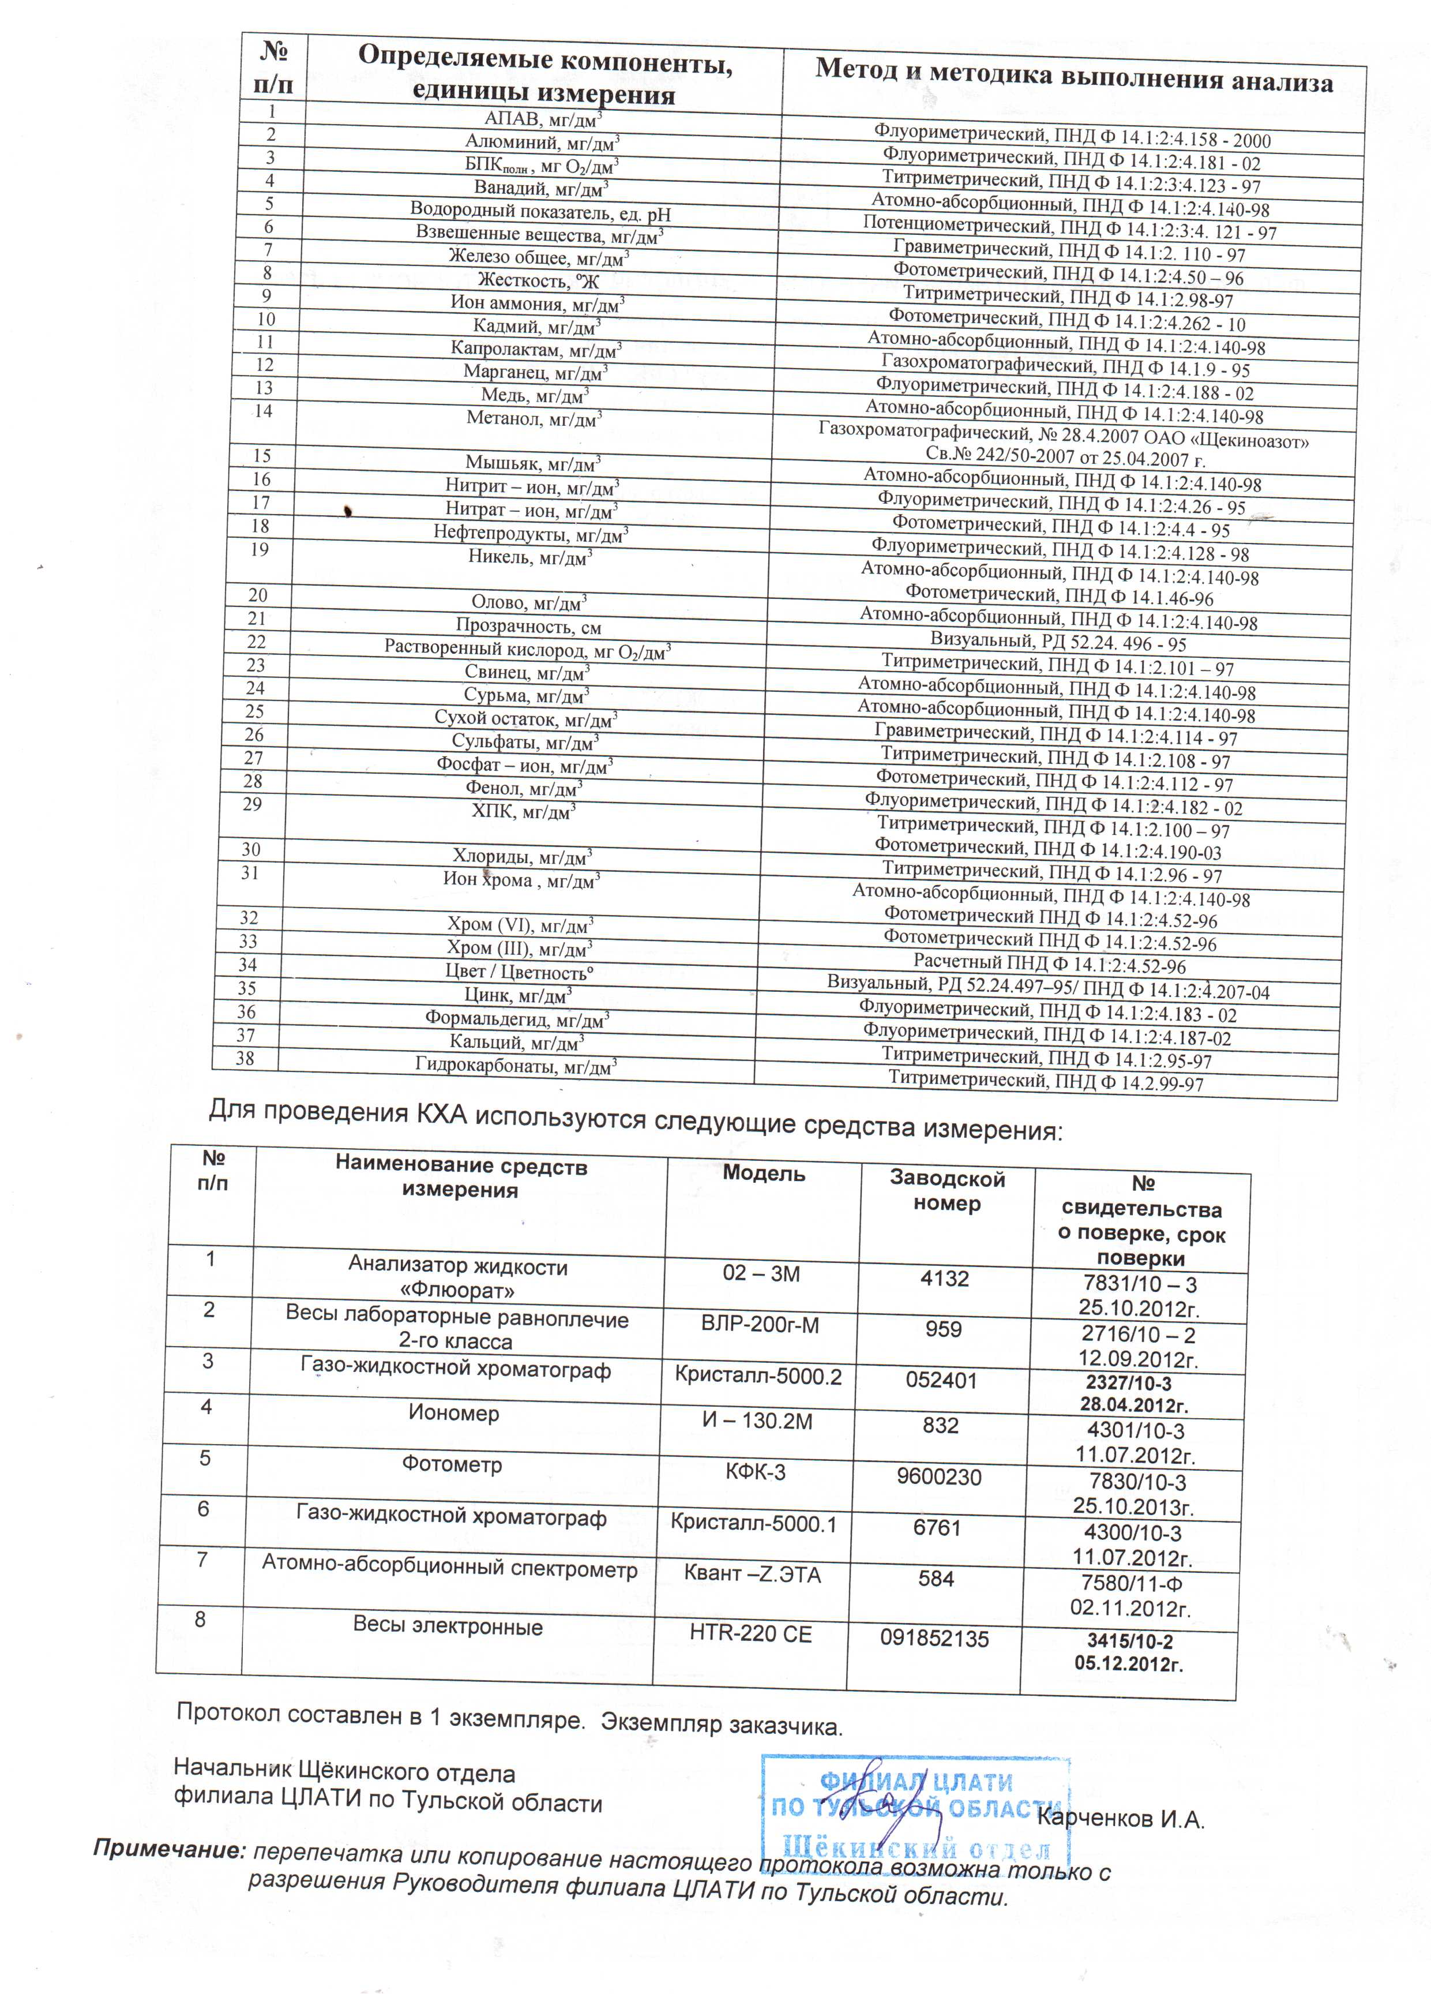

1.1.8. Описание территорий поселений, неохваченных централизованной системой водоотведения
В городе Советск имеется канализация. В частном секторе устроены выгребные ямы.

1.1.9. Оценка амортизации (износа), определение возможности отвода и утилизации сточных вод.
Строительство сетей и сооружений водоотведения началось в 50х и 70х годах, т.е. эксплуатируются уже более 60 лет. В среднем сети имеют износ более 90%. Для дальнейшего развития сети водоотведения г. Советска необходима реконструкция и модернизация существующих сетей и сооружений и прокладка новых участков сети.

Раздел II
Общий баланс поступления сточных вод в централизованную систему водоотведения, с выделением видов централизованных систем водоотведения по бассейнам канализования очистных сооружений и прямых выпусков.
1.2.1.Балансы производительности сооружений системы водоотведения
Производительность канализационных очистных сооружений составляет 7700 м³/сут, фактически поступает сточных вод 9654 м³/сут.
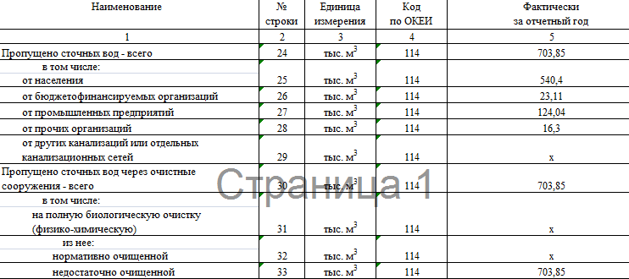

1.2.2. Оценка фактического притока неорганизованного стока (сточных вод, поступающих по поверхности рельефа местности) по бассейнам канализования очистных сооружений и прямых выпусков
Собирание сточных вод, поступающих по поверхности рельефа местности, не осуществляется.

1.2.3. Анализ ретроспективных балансов поступления сточных вод в централизованную систему водоотведения по бассейнам канализования очистных сооружений и прямых выпусков, с выделением зон дефицитов и резервов производительных мощностей
Балансов поступления сточных вод в канализационные сети не ведется.

1.2.4. Анализ гидравлических режимов и режимов работы элементов централизованной системы водоотведения (насосных станций, канализационных сетей, тоннельных коллекторов) для каждого сооружения.
При анализе гидравлических режимов определено, что сеть канализации работает удовлетворительно, в целях улучшения эффективности работы канализационной сети, требуется перекладка канализационных сетей, промывка существующих, а также реконструкция канализационных насосных станций и установка водосчётчика.

1.2.5. Анализ резервов и дефицитов производственных мощностей системы водоотведения и возможности расширения зоны действия очистных сооружений с наличием резерва в зонах дефицита.
В настоящее время пропущено 1900 м.куб/сут, в соответствии с ген планом должно быть 4000 куб.м./сут. Дефицит составляет 2100 куб.м/сут.

Раздел III
Перспективные расчётные расходы сточных вод
1.3.1. Фактическое и ожидаемое поступление в централизованную систему водоотведения сточных вод (годовое, среднесуточное, максимальное)

 | 2013 | 2023
Годовое | 703 000 | 1460000
среднесуточное | 1900 | 4000
максимальное | 2280 | 4800

1.3.2.Количество пропущеных сточных вод (с выделением групп)
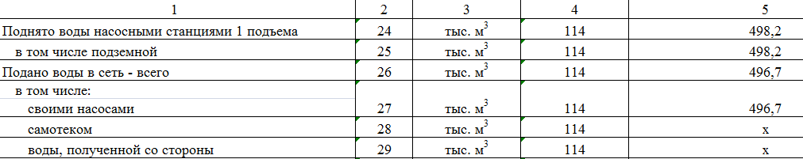

1.3.3. Структура водоотведения с учётом территориальной разбивки по зонам действия очистных сооружений и прямых выпусков, кадастровым и планировочным кварталам.
- зона водоотведения.

г. Советск оснащён канализацией.

1.3.4. Расчет требуемой мощности очистных сооружений, исходя из данных о перспективном расходе сточных вод с указанием требуемых объёмов приёма и очистки сточных вод, дефицита (резерва) мощностей по зонам действия сооружений по годам на расчётный срок.
 | 2013 | 2015 | 2018 | 2023
Мощность КОС сущ. м.куб/сут. | 1900 | 1900 | 4000 | 4000
Мощность КОС требуемая | 4000 | 4000 | 3500 | 3900
Дефицит /  профицит | -2100 | -2100 | 500 | 100

1.3.5. Карта элементов деления территории.
карту с
- в городе Советск имеется канализация.

1.3.6. Справочник наименований расчетных элементов территориального деления и справочник соответствия принятых наименований с существующими в Генеральном плане.
Расчетными элементами являются населенные пункты, канализование которых будет обеспечивать должный уровень жизни населения. Территориальное деление осуществляется в соответствии с границами населенных пунктов.

1.3.7. Описание расчетных элементов территориального деления в существующем (на момент разработки схемы водоотведения) и перспективном состояниях.
Учёт таких данных не производится.

1.3.8. Прогноз на потребление электроэнергии для сбора, очистки сточных вод.
Действующие тарифы на электрическую энергию
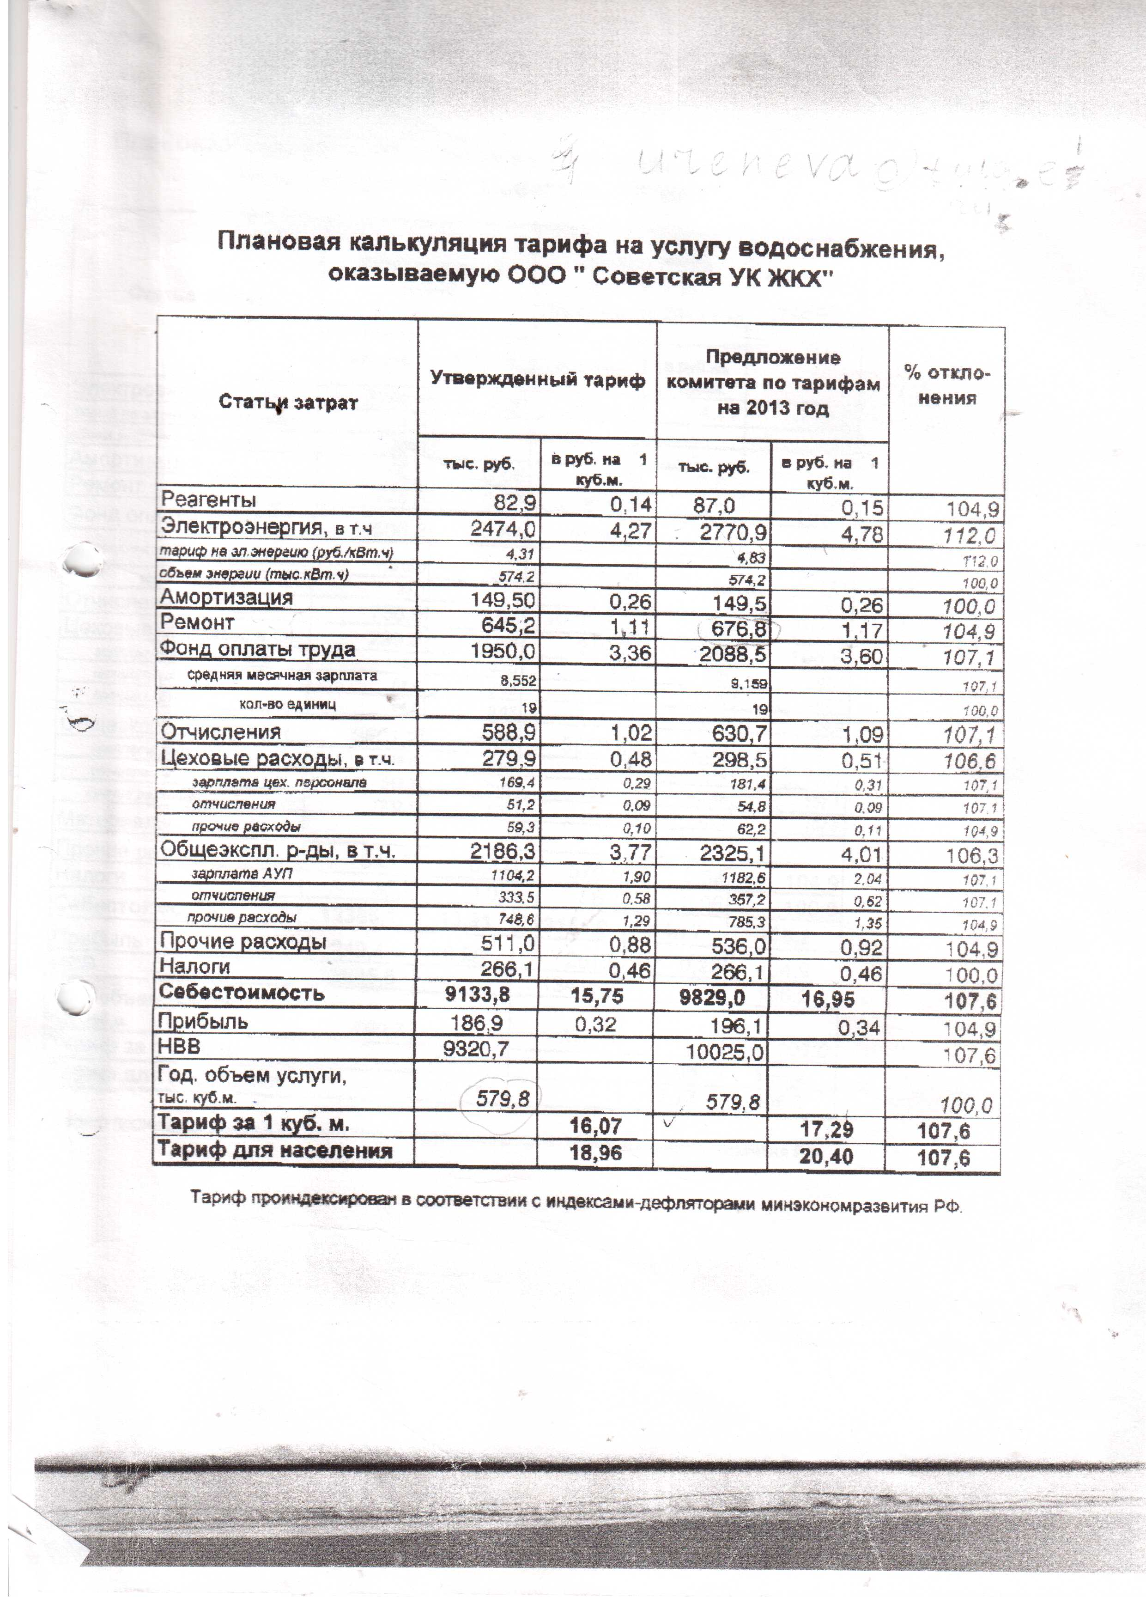

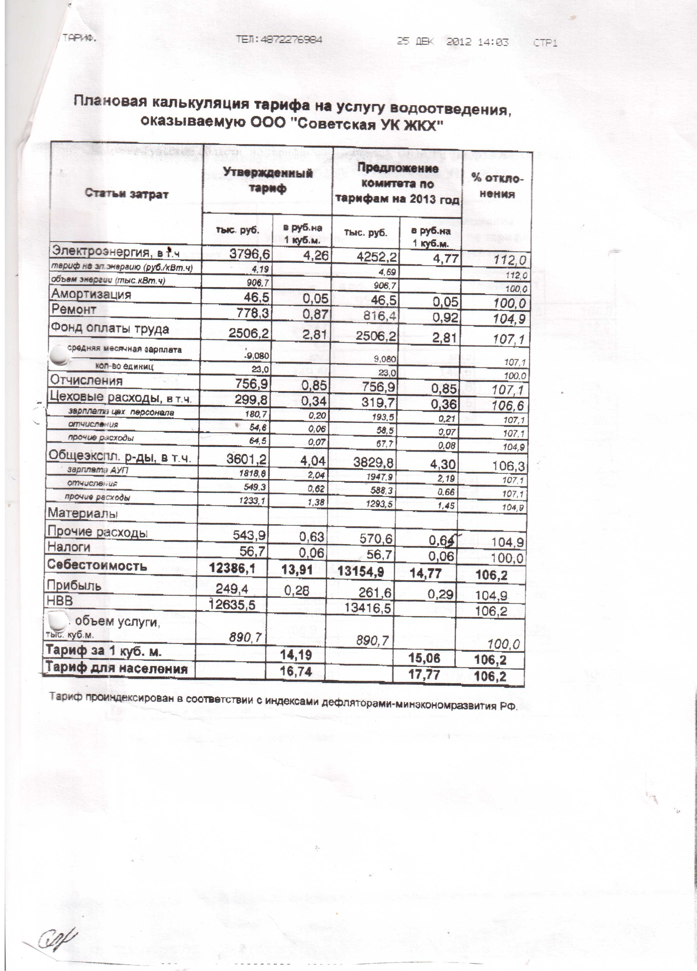

В связи со строительством канализационных очистных сооружений, потребуется выделение дополнительных мощностей электроэнергии для обеспечения их работоспособности. Расчетный объем энергопотреблениябудет составляет 0,6 кВт\час на очистку 1 м3 сточных вод. Учитывая прогнозный уровень очистки сточных вод – 4000 м3/сут, требуемый объем электроэнергии составляет: 2400,5тыс кВт/час

Раздел IV
Предложения по строительству, реконструкции и модернизации (техническому перевооружению) объектов централизованных систем водоотведения.
4.2. План нового строительства и реконструкции объектов системы водоотведения для организации централизованного водоотведения на территориях, где оно отсутствует.
У реки образец взят.

4.3. План реконструкции, нового строительства, технического перевооружения системы водоотведения для объектов нового строительства и реконструируемых объектов, которым производительности существующих сооружений недостаточно.
№ | Мероприятие | 2015 год | 2016 год | 2017 год | 2018 год | 2023 год
1 | Замена канализационных труб | 4 км | 4 км | 4 км
2 | Строительство очистныхсооруженний на 4000 м3/сутки (постепенный ввод в эксплуатацию) | м3/сутки |  | 4000м3/сутки
3 | Ремонт канализационного коллектора №1 с установкой КНС и павильона в муниципальном образовании город Советск Щекинского района |  |  |  |  | 745 м

4.4. Приложение №1 к Разделу IV Гл.II Т.2
Оценка капитальных затрат в новое строительство и реконструкцию объектов систем водоотведения
№ | Мероприятие | 2015 год | 2016 год |  | 2017  год |  |  | 2018 год |  | 2019 год | 2020 год | 2021 год | 2022 год | 2023 год
1 | Замена канализационных труб | 2000т.р. | 2000т.р. |  | 2000т.р. |  |  | 2000т.р. |  | 2000т.р. |  | 2000т.р. | 2000т.р. | 2000т.р.
2 | Строительство новых канализационных труб | 2000т.р. | 2000т.р. |  | 2000т.р. |  |  | 2000т.р. |  | 2000т.р. | 2000 т.р. | 2000т.р. | 2000т.р. | 2000т.р.
3 | Строительство очистныхсооруженний на 4000 м3/сутки(постепенный ввод в эксплуатацию) | 6000т.р. | 30000 |  | 66000т.р. |  |  |  |  | 8000т.р. |  | 8000т.р. | 6000т.р. | 8000т.р.
4 | Ремонт канализационного коллектора №1 с установкой КНС и павильона в муниципальном образовании город Советск Щекинского района |  |  |  |  |  |  |  |  |  |  |  |  | 12311,560 т.р.
ИТОГО: |  | 10000т.р. |  | 10000т.р. |  | 10000т.р. | 10000т.р. |  | 12000т.р.

4.5. Приложение №2 к Разделу IV Гл.II Т.2
Оценка возможности резервирования части имеющихся мощностей (для новых сооружений).
Таких возможностей нет, из-за практически 100%-ом износе всей системы водоотведения

Раздел V
Предложения по строительству, реконструкции и модернизации линейных объектов централизованных систем водоснабжения.
5.1. Планы реконструируемых и предлагаемых к новому строительству магистральных канализационных сетей
Перечень объектов подлежащих реконструкции, а также необходимых для строительства.
п/п | Наименование объекта
1 | Коллекторы
2 | Очистные сооружения
3 | КНС
4 | Насосы

5.2. План развития систем диспетчеризации, телемеханизации и систем управления режимами водоотведения на объектах организаций, осуществляющих водоотведение
Внедрение диспетчеризации, автоматизации технологических процессов на канализационных очистных сооружениях, а также на канализационных насосных станциях.

5.3. План развития системы коммерческого учета водопотребления организациями, осуществляющими водоснабжение
Обязательная установка расходомеров на каждое сооружение системы водоотведения.

5.4. План по замене всех стальных трубопроводов без наружной и внутренней изоляции.
Стальные канализационные трубопроводы отсутствуют, имеются чугунные трубы, в силу их изношенности необходима замена канализационной сети.

Раздел VI.
Экологические аспекты мероприятий по строительству и реконструкции объектов централизованной системы водоотведения.
Все новые очистные сооружения должны предусматривать полную биологическую очистку на новых технологиях с доочисткой, что позволит значительно сократить СЗЗ.
Загрязненные производственные сточные воды перед сбросом в хозяйственно-бытовую канализацию необходимо очищать на собственных локальных очистных сооружениях. Эффективным решением для производственных зон является схема очистки производственно-дождевых сточных вод на очистных сооружениях в едином моноблоке.
Так же организация централизованной ливневой канализации позволит улучшить экологическую ситуацию.

Раздел VII.
Оценка капитальных вложений в новое строительство, реконструкцию и модернизацию объектов централизованного водоотведения
Данных нет

Раздел VIII.
Решение по бесхозяйным сетям.
Бесхозяйных объектов системы водоотведения по данным Администрации МО г. Советск не выявлено.

Глава II
Обосновывающие материалы к Схеме водоотведения
РазделI
2.1.1. Исходные данные для разработки Схемы водоотведения.
В ходе разработки схем водоотведения проведено техническое обследвание объектов водоотведения в МО г. Советск. В ходе обследования выполнен выезд на место расположения объектов водоотедения, фотофиксация объектов, оценка существующего состояния, разработка планов реконструкции и нового строительства оценка необходимых объёмов инвестиций оценка перспективного объёма водоотведения. Определение ключевых работы показателей существующей систем водоотведения и перспективы.
На основании данных, выданных Администрацией Муниципального образования, составлена данная схема водоотведения МО города Советск.

Раздел II.
Обосновывающие материалы к Схеме водоснабжения:
2.2.1. Предложения по определению ГРО с установлением границ ее деятельности и зон действия источников и водопроводных сетей на территории поселений, городских округов Тульской области.
На основании анализа зон деятельности организации водоснабжения МУП Партнер формируем предложение определить её потенциальной гарантирующей организацией в сфере водоотведения с установлением границ ее деятельности и зон действия источников и канализационных сетей на территории города Советск.

2.2.2. Базовый уровень ключевых показателей развития водоснабжения поселений, городских округов Тульской области
Базовый уровень ключевых показателей развития водоотведения
№п. | Наименование ключевых показателей | 2013г.(факт.) | 2014г. | 2015г. | 2023г.
1. | % соответствия проб воды по нормативам | 70 | 85 | 95 | 100
2. | Удельная аварийность шт./10км. | 6 | 4 | 4 | 2

№ п/п | Наименование | № стр
1 | Глава I  Исходные данные для разработки Схемы водоснабжения | 11
2 | Глава II | 11
2.1. | Раздел I  Существующее положение в сфере водоснабжения поселений, городских округов | 11
2.1.1. | - Описание и анализ функциональной структуры существующих систем водоснабжения и действующей системы управления | 11
2.1.2. | - Структура системы водоснабжения МО город Советскаи территориально-институционального деления МО город Советскна зоны действия предприятий, организующих водоснабжение поселения, городских округов | 18
2.1.3. | - описание состояния существующих источников водоснабжения и водозаборных сооружений | 19
2.1.4. | - описание существующих сооружений очистки и подготовки воды, включая оценку соответствия применяемой технологической схемы требованиям обеспечения нормативов качества и определение существующего дефицита (резерва) мощности | 25
2.1.5. | - описание технологических зон водоснабжения (отдельно для каждого водопроводного сооружения) | 25
2.1.6. | - описание состояния и функционирования существующих насосных станций, включая оценку энергоэффективности насосного оборудования при подаче воды | 28
2.1.7. | - описание состояния и функционирования водопроводных сетей систем водоснабжения, включая оценку амортизации сетей | 29
2.1.8. | - определение возможности обеспечения качества воды в процессе транспортировки | 30
2.1.9. | - описание МО город Советск, неохваченных централизованной системой водоснабжения; | 32
2.1.10. | - описание существующих технических и технологических проблем в водоснабжении рабочего поселка Чернь | 33
2.2. | Раздел II  Существующие балансы производительности сооружений системы водоснабжения и потребления воды и удельное водопотребление | 34
2.2.1. | - балансы производительности сооружений системы водоснабжения и удельного водопотребления | 42
2.2.2. | - общий водный баланс подачи и реализации воды, включая оценку и анализ структурных составляющих неучтенных ресурсов и потерь воды при ее производстве и транспортировке | 43
2.2.3. | - территориальный водный баланс подачи воды по зонам действия водопроводных сооружений (годовой и в сутки максимального водопотребления); | 44
2.2.4. | - структурный водный баланс реализации воды по группам потребителей; | 44
2.2.5. | - сведения о действующих нормах удельного водопотребления населения и о фактическом удельном водопотреблении с указанием способов его оценки; | 45
2.2.6. | - описание системы коммерческого приборного учета воды, отпущенной из сетей абонентам и анализ планов по установке приборов учета;  - анализ резервов и дефицитов производственных мощностей системы водоснабжения поселения. | 46
2.2.7. | - энергетические характеристики оборудования системы водоснабжения; | 48
2.2.8. | - технические характеристики участков водопроводных сетей, включая годы начала эксплуатации, тип изоляции | 49
2.2.9. | - схемы водозаборов и очистных сооружений системы водоснабжения | 49
2.2.10. | - статистику отказов водопроводных сетей (аварий, инцидентов) за предшествующие 5 (пять) лет | 50
2.2.11. | - существующие процедуры диагностики состояния водопроводных сетей и планирования капитальных (текущих) ремонтов | 51
2.2.12. | - перечень потребителей (абонентов) обеспеченных коммерческим приборным учетом воды и планы по установке приборов учета воды | 51
2.2.13. | - регламенты функционирования службы ведения режимов водопроводных сетей и диспетчерской службы | 52
2.2.14. | - схемы автоматизации и обслуживания насосных станций | 53
2.2.15. | - базовые значения ключевых показателей энергетической и технико-экономической эффективности забора, очистки и транзита воды по водопроводным сетям | 55
2.2.16. | - зоны действия каждого источника водоснабжения всех организаций водоснабжения, установить зоны эксплуатационной ответственности (зоны деятельности) организаций водоснабжения и транзитных организаций | 56
2.2.17. | - предложения для определения потенциальной ГРО в сфере водоснабжения МО город Советск | 57
2.3. | Раздел III  Перспективное потребление коммунальных ресурсов в сфере водоснабжения. | 58
2.3.1. | - Фактическое и ожидаемом потреблении воды (годовое, среднесуточное, максимальное среднесуточное | 58
2.3.2. | - Описание территориальной структуры потребления воды, которую следует определять по отчетам организаций, осуществляющих водоснабжение с территориальной разбивкой по технологическим зонам водопроводных станций. | 59
2.3.3. | - Оценка расходов воды на водоснабжение по типам абонентов | 60
2.3.4. | - Фактические и планируемыепотерях воды при ее транспортировке (годовые, среднесуточные значения). | 60
2.3.5. | - Перспективный водный баланс (общий, территориальный по водопроводным сооружениям, а также структурный по группам потребителей | 60
2.3.6. | - Расчет требуемой мощности водозаборных и очистных сооружений | 61
2.3.7. | - Перечень объектов подлежащих комплексному капитальному ремонту | 62
2.3.8. | - Перечень объектов нового строительства, в том числе:  объекты жилищного фонда;  объекты общественного фонда | 63
2.3.9. | - Основные показатели, характеризующие водопотребление объектов нового строительства | 65
2.3.10. | - Карта расчетных элементов деления территории | 66
2.3.11. | - Справочник наименований расчетных элементов территориального деления и справочник соответствия принятых наименований с существующими в Генеральном плане | 67
2.3.12. | - Описание расчетных элементов территориального деления в существующем (на момент разработки схемы водоснабжения) и перспективном состояниях | 68
2.3.13. | - Базовый спрос на коммунальный ресурс и прогноз перспективного общего спроса на коммунальный ресурс | 68
2.3.14. | - Приложение №1 к Разделу III Гл.II Т.1.  Карты расчетных элементов территориального деления и перспективной мощности водозаборных и очистных сооружений | 69
2.4. | Раздел IV.  Предложения по строительству, реконструкции и модернизации объектов систем | 69
2.4.1. | - План реконструкции, нового строительства и технического перевооружения объектов системы водоснабжения для обеспечения | 69
2.4.2. | - План нового строительства и реконструкции объектов системы водоснабжения для организации централизованного водоснабжения на территориях, где оно отсутствует | 70
2.4.3. | - План реконструкции, нового строительства, технического перевооружения для обеспечения водоснабжением максимального водопотребления в сутки объектов нового строительства и реконструируемых объектов, для которых производительности существующих сооружений недостаточно | 71
2.4.4. | Приложение №1 к Разделу IV Гл.II Т.1  Оценка капитальных затрат в новое строительство и реконструкцию объектов систем водоснабжения | 71
2.4.5. | Приложение №2 к Разделу IV Гл.II Т.1  Оценку возможности резервирования части имеющихся мощностей (для новых сооружений). | 72
2.5. | Раздел V.  Предложения по строительству, реконструкции и модернизации линейных объектов централизованных систем водоснабжения. | 72
2.5.1. | - Планы реконструируемых и предлагаемых к новому строительству магистральных водопроводных сетей | 72
2.5.2. | - План развития систем диспетчеризации, телемеханизации и систем управления режимами водоснабжения на объектах организаций, осуществляющих водоснабжение | 73
2.5.3. | - План развития системы коммерческого учета водопотребления организациями, осуществляющими водоснабжение | 73
2.5.4. | - План по замене всех стальных трубопроводов без наружной и внутренней изоляции | 74
2.5.5. | - Предложения по сокращению неучтенных расходов и потерь воды при транспортировке | 74
2.5.6. | - Оценка возможности сокращения давления в водопроводной сети за счет изменения ее структуры и устройства квартальных и внутридомовых насосных станций подкачки | 75
2.5.7. | - Схема зонирования водопроводной сети | 77
2.5.8. | - Решение по обеспечению централизованного водоснабжения на территориях, где оно отсутствует | 78
2.5.9. | Приложение №1 к Разделу V Гл.II Т.1.  Описание маршрутов прохождения линейного объекта по территории поселения, городских округов (трассы), примерные места размещения насосных станций, резервуаров, водонапорных башен | 79
2.6. | Раздел VI.  Экологические аспекты мероприятий по строительству и реконструкции объектов централизованной системы водоснабжения. | 80
.  2.7. | Раздел VII.  Оценка капитальных вложений в новое строительство, реконструкцию и модернизацию объектов централизованного водоснабжения. | 80
2.8. | Раздел VIII.  Решение по бесхозяйным сетям | 80
2.9. | Обосновывающие материалы к Схеме водоснабжения: | 80
2.9.1. | - Предложения по определению ГРО с установлением границ ее деятельности и зон действия источников и водопроводных сетей на территории МО город Советск | 80
2.9.2. | - Базовый уровень ключевых показателей развития водоснабжения г.Советск | 81
2.9.3. | - Альбом требуемой мощности водозаборных и очистных сооружений в расчетных элементах территориального деления в административных границах г.Советск до 2023 года | 82

1.Глава I.
См.Приложение №3
2.Глава II

Раздел I
2.1.1 Описание и анализ функциональной структуры существующих систем водоснабжения и действующей системы управления

Общие сведения о г. СоветскЩекинского района Тульской области.
Город Советск – составная часть МО Щекинский район, входящего в состав субъекта Российской федерации – Тульской области. Расположен на реке Упа (бассейн Оки), в 11 км к юго-востоку от Щёкино, в 43 км от Тулы. На востоке граничит с МО Приупское (Киреевского района), на севере, западе и юге - с МО Огаревское (Щекинского района).

Статус муниципального образования - городское поселение МО Город Советск.
Административный центр муниципального образования – город Советск.
Устав муниципального образованиягород Советск Щекинского района принят Собранием депутатов муниципального образования город Советск Щекинского района 12 апреля 2006 года (Решение от 12 апреля 2006 года № 8-01 «О принятии Устава муниципального образования город Советск Щекинского района»).
Население муниципального образования составляет – 7536 чел.
Территория муниципального образования - 1047 га (10,47 км²)
Плотность населения - 735 чел/ км².
Климат умеренно-континентальный, с теплым летом и умеренно холодной зимой.
Климатические условия создаются в основном в результате перемещения атлантических воздушных масс, в результате чего зимой теплый воздух вызывает снегопады, иногда оттепели, сопровождаемые туманами, происходит ослабление морозов. Летом воздух с Атлантики наоборот охлаждает местные континентальные воздушные массы.
Значительное влияние на климат района оказывают арктические циклоны, вызывающие резкие похолодания зимой, заморозки весной, в начале лета, осенью.
Среднегодовая температура составляет 4,7^{О}С.
Абсолютная максимальная температура составляет +38^{О}С.
Абсолютная минимальная температура составляет -42^{О}С.
Средняя температура воздуха по месяцам:

месяцы |  |  |  |  |  |  |  |  |  |  |  | год
1 | 2 | 3 | 4 | 5 | 6 | 7 | 8 | 9 | 10 | 11 | 12 | год
-10,0 | -9,5 | -4,0 | 5,2 | 13,0 | 16,7 | 18,7 | 17,2 | 11,8 | 5,1 | -1,2 | -6,4 | 4,7

Средняя продолжительность безморозного периода – 141 день. Средняя температура отопительного периода -4,2^{О}С, средняя продолжительность отопительного периода – 210 суток.
Выпадение атмосферных осадков связано в основном с прохождением циклонов и антициклонов. По сумме осадков район относится к зоне достаточного увлажнения.

Среднее количество осадков по месяцам:

месяцы |  |  |  |  |  |  |  |  |  |  |  | год
1 | 2 | 3 | 4 | 5 | 6 | 7 | 8 | 9 | 10 | 11 | 12 | год
35 | 31 | 34 | 38 | 52 | 63 | 82 | 64 | 52 | 48 | 45 | 42 | 590

Относительная влажность меняется в широких пределах, самая высокая относительная влажность наблюдается в ноябре-январе, среднемесячный минимум и наименьшее число сухих дней в мае.
Преобладающим направлением ветра в течение года в летний период является западное, в зимний период – западное и юго-восточное. Среднегодовая скорость ветра 3,5 м/сек.
Продолжительность периода комфортных климатических условий составляет около 100 дней с 25 мая по 3 сентября.
Нормативная глубина промерзания грунта (глины, суглинки) – 1,4 м; пески и супеси – 1,7 м.
По климатическому районированию территория относится к подрайону IIB, в географическом поясе 55^{О} северной широты. В период с 22 марта по 22 сентября необходимо обеспечивать 2,5 часовую инсоляцию жилых помещений.

Гидрографическая сеть представлена рекой Упой, по которой проходит восточная, юго-восточная границы муниципального образования.
Под поверхностным слоем на глубине 1,8 м залегают четвертичные покровные суглинки тугопластичные с линзами супеси, подстилаемые ниже мезозойскими пылеватыми песками среднеплотными и плотными, влажными и водонасыщенными, а также песчано-гравийными отложениями мощностью 4,5-5,0 м. Местами под песчано-гравийными отложениями залегают суглинки мощностью 1,4-3,0 м. Песчано-глинистые породы подстилаются на глубине 15-20 м известняками Упинского горизонта карбона. Вскрытая мощность разрушенной зоны известняков составляет 1,0-4,0 м. Нормативное давление на песчано-гравийные образования составляют 1,5-2,0 кг/см², на суглинки и глины 2,5-3,0 кг/см².
Общеплощадочные инженерно-геологические изыскания специально для целей генерального плана не проводились. Основные инженерно-геологические и гидрогеологические данные приведены из материалов изысканий, проведенных ранее Тульским трестом инженерно-строительных изысканий, другими организациями.
Гидрогеологические условия относительно благоприятны: грунтовые воды встречаются в отдельных местах на глубине 2,5-5,8 м от поверхности. Водосодержащими породами являются покровные суглинки и мезозойские пески. Водоупор до глубины 15 м не вскрыт. Направление грунтового потока на восток. Коэффициент фильтрации для суглинков 0,15 м/сут, скорость движения потока 0,004 м/сут. При сооружении подвальных помещений требуются в некоторых местах мероприятия по защите от подтопления грунтовыми водами, которые по данным химанализов по коррозии неагрессивны по отношению к бетону нормальной плотности. Грунтовые воды приурочены к аллювиальным и флювиальным отложениям.

Полезные ископаемые.
В северо-западной части поселения, под местом расположения садоводческих товариществ расположена Костомаровская линза бурого угля. Угольный пласт мощностью 1,3-3,2 м залегает на глубине 24,0-48,9 м. Зольность пласта сложного строения колеблется в пределах 31,3-44,9 %. По данным поисковой разведки запасы угля незначительны и в контуре мощностью 0,9 м составляют по категории С₁: основной пласт – 1319,9 тыс.т, первый тульский пласт – 192,9 тыс.т, второй тульский пласт – 14,4 тыс.т.
В 1,6 км к востоку от территории города расположено Сатинское месторождение аллофаногалуазитовых пород глин, перспектив не имеет из-за низкого качества и ограниченности запасов.
В 2-х км к югу расположено Бухоновское месторождение аллофаногалуазитовых пород глин, перспектив не имеет в виду ограниченности площади распространения и малой мощности.

Экологическое состояние.
Состояние окружающей среды определяется величиной техногенной нагрузки на неё, состоянием геологической среды, почвенного покрова, подземных и поверхностных вод, атмосферного воздуха, лесных ресурсов и прочих факторов.
Территория муниципального образования город Советск входит в состав крупного промышленного региона с высокой плотностью населения, концентрацией производственной, энергетической, инженерной и транспортной инфраструктур, который в своем развитии максимально ощущает проблемы техногенного воздействия на состояние окружающей среды.
Основными видами техногенной нагрузки, оказывающей негативное воздействие на природную среду, являются:
- производственные комплексы;
- хранение, транспортировка газа и нефтепродуктов;
- добыча подземных вод;
- автомобильный транспорт.
- отходы производства и потребления, размещённые на несанкционирован-ных свалках, занимающие значительные площади и загрязняющие воздушный и водный бассейны, что приводит к накапливанию вредных веществ в почве и грунтовых водах;
- несовершенство, отсутствие и значительный износ систем инженерного обеспечения.
Территория МО продолжает испытывать последствия аварии на Чернобыльской АЭС, что негативным образом влияет на состояние здоровья населения, способствует росту заболеваемости.
Для улучшения экологического состояния территории в первую очередь необходимо осуществлять мероприятия по:
- снижению вредных выбросов в атмосферу;
- снижению сбросов загрязнённых стоков в водоёмы; улучшению состояния малых рек; сохранению лесов, почв, растительного и животного мира;
- мониторингу состояния окружающей среды;
- утилизации и размещению отходов производства и потребления;
- эколого-социальной реабилитации населения.

Территориальные ресурсы.
Территория муниципального образования город Советск расположена на площади 1047 га, включающей площадь акватории Щекинского водохранилища – около 600 га. Значительную часть территории занимают леса, в том числе леса саженные, общая площадь которых около 58 га.

Характеристика существующих водозаборов
№  п/п | Наименование  водозабора, населенный пункт, адрес | Водоподача,  дебит,  м³/час | Характеристики, насоса, станции подкачки, м³/час | Характеристики  водонапорной башни, резервуара | Характеристики  воды по  ГОСТ | Балансо-  держатель | Резерв  воды,  % | Год постройки | №  п/п
1 | 2 | 3 | 4 | 5 | 6 | 7 | 8 | 9 | 1
1 | Скважина №1  МО г. Советск | 238 | Насос ЭЦВ 8-40-150  45м³/час | Резервуар 1000 м³ бетон | Соответствует ГОСТ Р 51232-98, СанПиН 2.1.4.1074-01 по сл.показ.: мутность, Окисляемость, магний, аммоний ион, марганец, железо, нитриты, натрий, сульфаты.  Не соответствует: жесткость общая, минерализация. | Админ.  г Советск |  | 1948 | 1
2 | Скважина №5  МО г. Советск, д. Костомарово. | 129 | Насос,ЭЦВ 8-40-150 производительность 45 м³/час | Резервуар  2х400 м³ бетон | Соответствует ГОСТ Р 51232-98, СанПиН 2.1.4.1074-01 по сл.показ.: мутность, Окисляемость, магний, аммоний ион, марганец, железо, нитриты  Не соответствует: жесткость общая, минерализация общая. | Админ.  г Советск |  | 1962 | 2

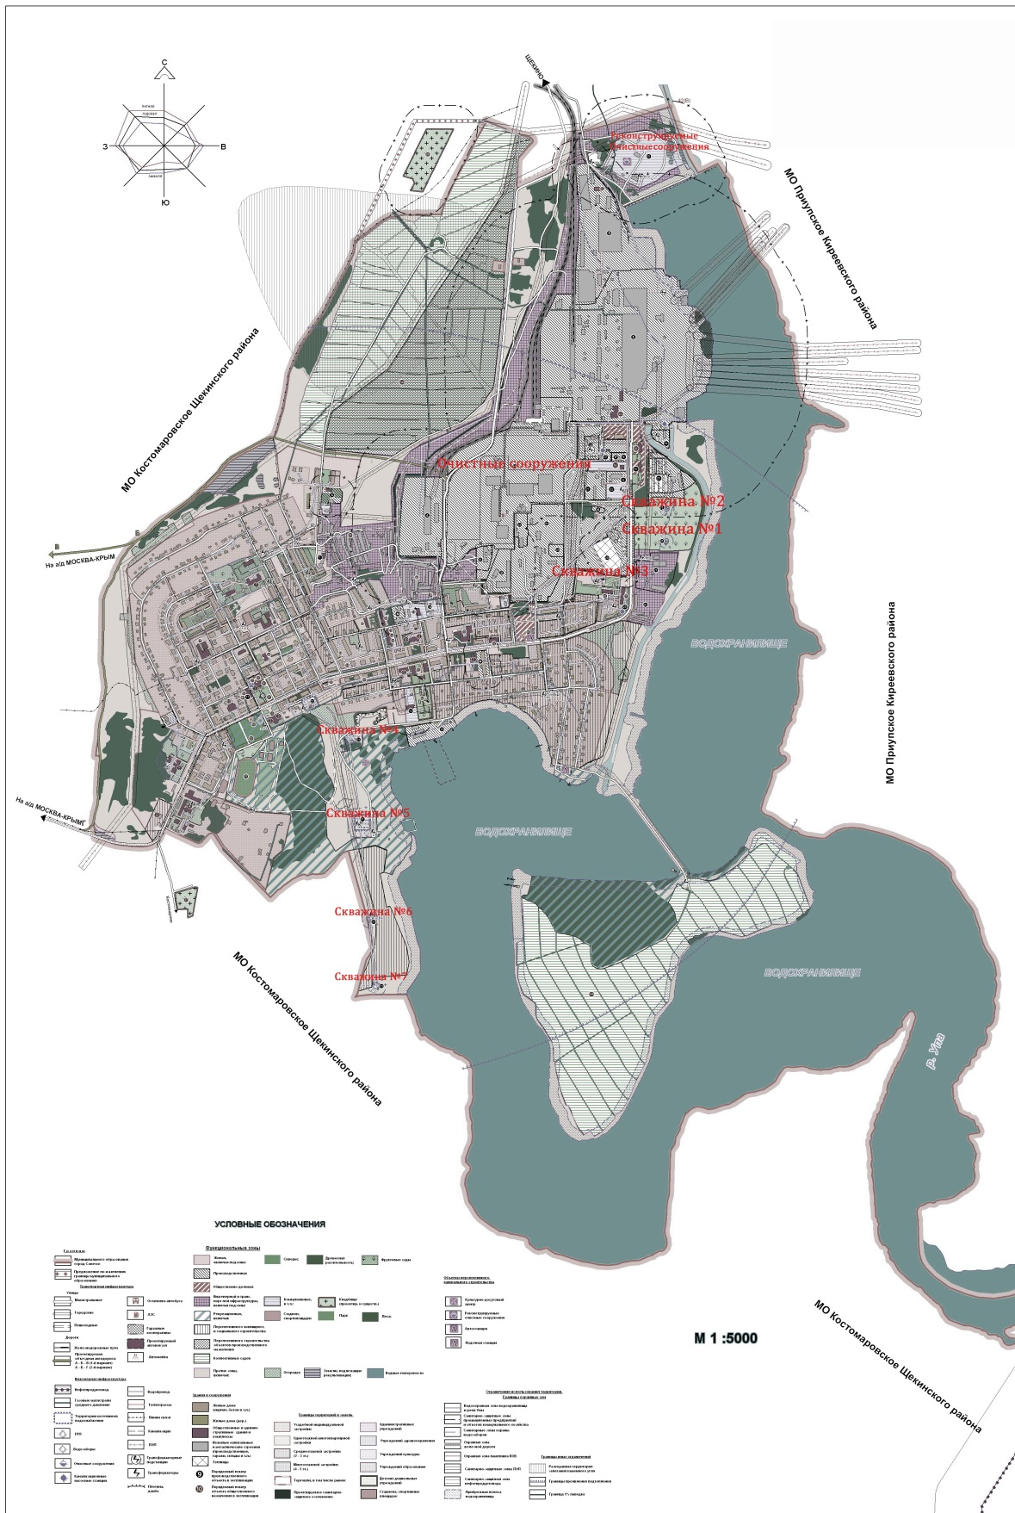
Г.Советск

Водоснабжение городского поселения производится из подземных источников Упинского водоносного горизонта из двух водозаборов (7 скважин).
Упрощенная схема водоснабжения: скважина, насосная станция, распределительная сеть, потребители (водоразборные колонки).
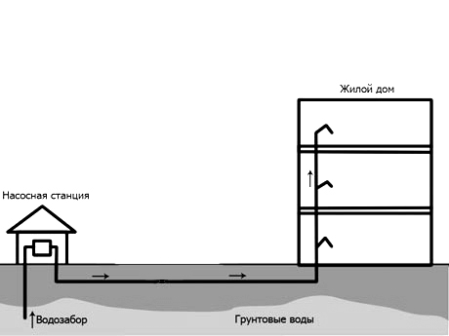

Рис. 1 Упрощенная схема водоснабжения МО г. Советск

2.1.2. Структура системы водоснабжения г. Советски территориально-институционального деления г. Советскна зоны действия предприятий, организующих водоснабжение г. Советск.
Эксплуатацию водоснабжения и водоотведения на территории МО г.
Советск осуществляет МУП Партнер»:
Юридический адрес: 301205, Тульская обл, Щекинский р-он, г. Советск,
ул.Пл.Советов , д.1; тел.8-48751-7-41-37
Фактический адрес: 301205, Тульская обл, Щекинский р-он, г. Советск,
ул.Пл.Октябрьская , д.30; тел.8-48751-7-42-21
В МУП Партнер применяется функциональная организационная структура. На предприятии выделены структурные подразделения, каждое из которых имеет свою четко определенную задачу и обязанности, соответствующие основным бизнес - процессам.
В организационной структуре выделены в отдельные подразделения:
- Бухгалтерия;
- Планово-экономическое направление;
- Производственное направление;
- Направление, отвечающее за материальное обеспечение;
- Отдел кадров.

2.1.3.Описание состояния существующих источников водоснабжения и водозаборных сооружений.
Водоснабжение города Советск производится из подземных источников
Упинского водоносного горизонта из двух водозаборов.На участке имеется 7эксплуатационных скважин. Общая протяженность водопроводных сетей, находящихся в МО составляет 18,6км. Техническое состояние водопроводных сетей 78% износа.

Источник водоснабжения Скважины №1, №2 | Водозабор №1 расположен на северо-восточной окраине г. Советска в  старом фруктовом саду, состоит из двух скважин №1 и №2, находящихся в  бетонированных круглых колодцах-шахтах глубиной 10-12 м. На уровне  поверхности земли над колодцами выстроены кирпичные павильоны. Глубина  скважин соответственно 27 м и 30 м.Производительность водозабора – 2760 м3/сут, в т.ч. скважины №1 – 2640 м3/сут,  №2 – 120 м3/сут. Имеется насосная станция 2-го подъема. Скважина №1 введена в эксплуатацию в 1948г.
Собственник элементов системы и обслуживающая организация | Администрации МО город Советск Щекинского района
Населенные пункты, обеспеченные водой | В г. Советск-средняя норма водопотребления на одного жителя составляет 0,125 л/сек. Количество воды питьевого  качества, потребляемое городом, составляет фактически 2760 м3/сут.
Существующие источники водоснабжения и их производительности | Скважина №1 (насос ЭЦВ 10-120-60 мощ. 32кВт) Время работы 10 час.
Наличие и характеристика подкачивающих насосных станций и регулирующих резервуаров | Насосная станция 2-го подъема оборудована  насосами марки: ЦНС 60-66, 22 кВт – рабочий, 1Д 315-50А, электродвигатель  5АН225М2УЗ, мощ.эл.дв-55 кВт, 2970 об/мин – резервный.
Очистка воды | Обеззараживание воды производится хлорной известью. Рабочий раствор хлорной извести самотеком попадается в резервуары чистой воды
Сети.  Заполняется отдельный опросный лист | Ориентировочная общая протяженность – 18,6 км.  диаметр 219 протяженность 2,3км  диаметр 150 протяженность 3,5 км  диаметр 108 протяженность 8,4 км  диаметр 50 протяженность 3,2 км  диаметр 25 протяженность 1,2 км
Расход воды на пожаротушение | 1404 м3
Объем неучтенных расходов и потерь | 19%
Обеспеченность узлами учета | Есть
Дополнительная информация | Водопроводная сеть на территории поселения имеет  неудовлетворительное состояние и требует перекладки трубопроводов без  наружной и внутренней изоляции на трубопроводы из некорродирующих  материалов.
Наличие выданных технических условий на присоединение | За период с 01.06.12 по 01.06.14т – 4шт.
Общее состояние системы водоснабжения, % износа | 80%

Источник водоснабжения Скважины №4, 5, 6, 7 | Водозабор №2 расположен южнее города Советска на берегу  водохранилища, состоит из четырех скважин №4, 5, 6, 7. Глубина скважин №4,5 -40 м, скважин № 6, 7 – 48 м. Производительность водозабора – 2760 м3/сут,  в то числе скважин № 4, 5, 6 по 600 м3/сут, скважин №7 – 960 м3/сут. Имеется насосная станция 3-го подъема.Скважина №5 пробурена в 1962г. Скважина №6 пробурена в 1973г. Скважина №7 пробурена в 1984г.
Собственник элементов системы и обслуживающая организация | Администрации МО город Советск Щекинского района
Населенные пункты, обеспеченные водой | В г. Советск-средняя норма водопотребления на одного жителя составляет 0,125 л/сек. Количество воды питьевого  качества, потребляемое городом, составляет фактически 2760 м3/сут.
Существующие источники водоснабжения и их производительности | В насосной станции 3-годъема установлены 2 насоса марки: 1Д315-50,  электродвигатель 5АИ225М2УЗ мощность электродвигателя – 55 кВт, 2940 об/мин.
Очистка воды | Обеззараживание воды производится хлорной известью. Рабочий раствор хлорной извести самотеком попадается в резервуары чистой воды
Сети.  Заполняется отдельный опросный лист | Ориентировочная общая протяженность – 18,6 км.  диаметр 219 протяженность 2,3км  диаметр 150 протяженность 3,5 км  диаметр 108 протяженность 8,4 км  диаметр 50 протяженность 3,2 км  диаметр 25 протяженность 1,2 км
Расход воды на пожаротушение | 1404 м3
Соответствие качества воды, подаваемой в сеть города, нормативным показателям. Заполнить отдельный опросный лист. | Приложены копии характерных анализов исходной воды из скважин
Объем неучтенных расходов и потерь | 19%
Обеспеченность узлами учета | Есть
Дополнительная информация | Водопроводная сеть на территории поселения имеет  неудовлетворительное состояние и требует перекладки трубопроводов без  наружной и внутренней изоляции на трубопроводы из некорродирующих  материалов.
Наличие выданных технических условий на присоединение | За период с 01.06.12 по 01.06.14т – 4шт.
Состояние системы водоснабжения, % износа | 80%

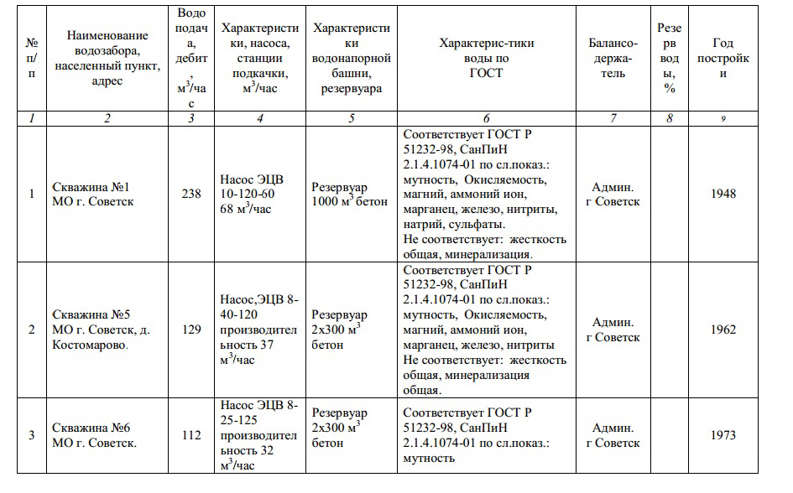
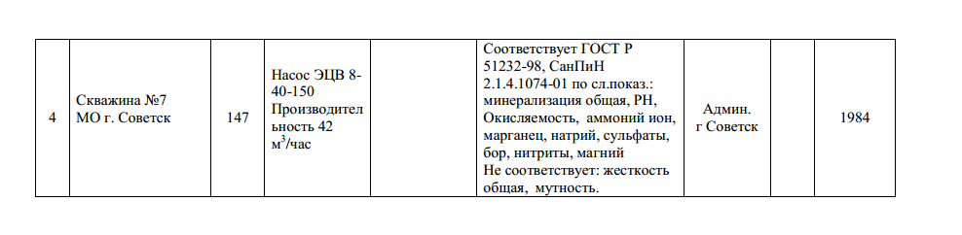

2.1.4. Описание существующих сооружений очистки и подготовки воды, включая оценку соответствия применяемой технологической схемы требованиям обеспечения нормативов качества и определение существующего дефицита (резерва) мощности.

Сооружения для очистки и подготовки воды перед подачей в водопроводную сеть отсутствуют, качество воды отвечает санитарным нормам.
Обеззараживание воды производится путём введения раствора хлорной известина станции 2 подъёма.

2.1.5. Описание технологических зон водоснабжения (отдельно для каждого водопроводного сооружения).

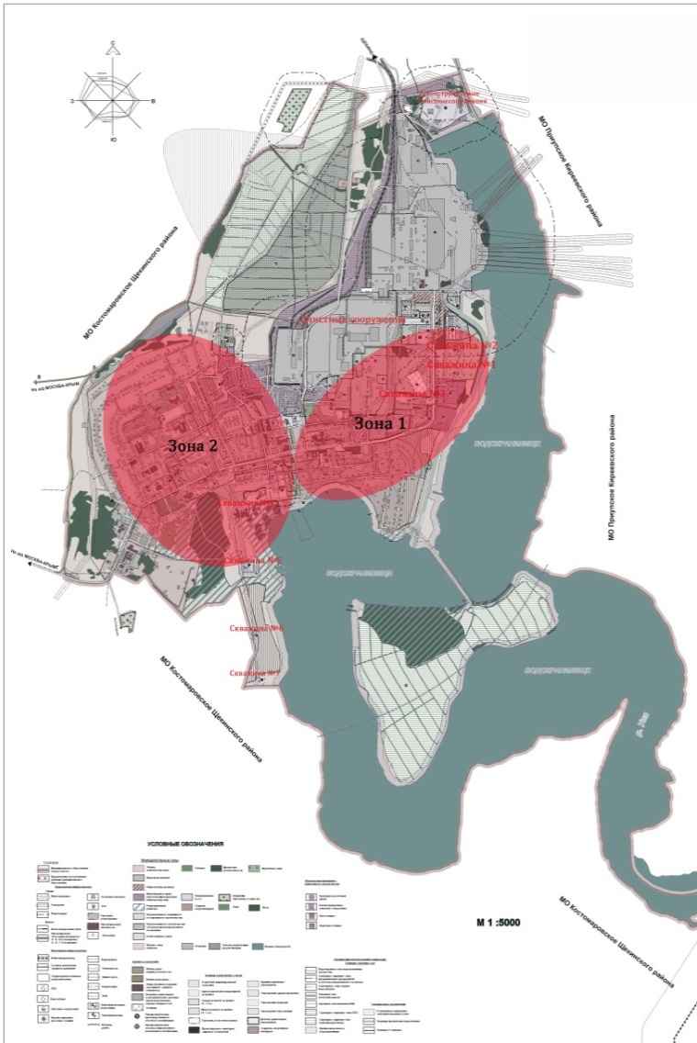

Технологические зоны действия скважин
№ тех. зоны | Наименования скважин | адреса снабжения водой
Зона №1 | №1,2,3 | Ул. Энергетиков  Ул. Октябрьская  Ул.Почтовая  Ул.Пионерская  Ул.Советская  Ул.Садовая  Ул.Молодежная
Зона №2 | №4,5,6,7 | Ул.Энергетиков  Ул.Октябрьская  Ул.Молодежная  Ул.Первомайская  Ул.Красноармейская  Ул.Школьная  Ул.Комсомольская  Ул.Парковая  Ул.Полевая  Ул.Центральная

Водозабор Скважина
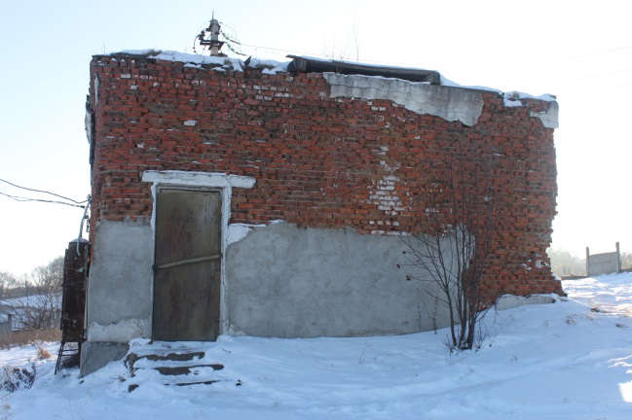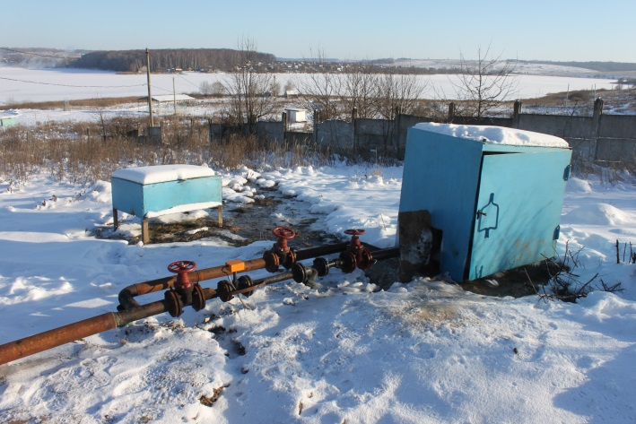
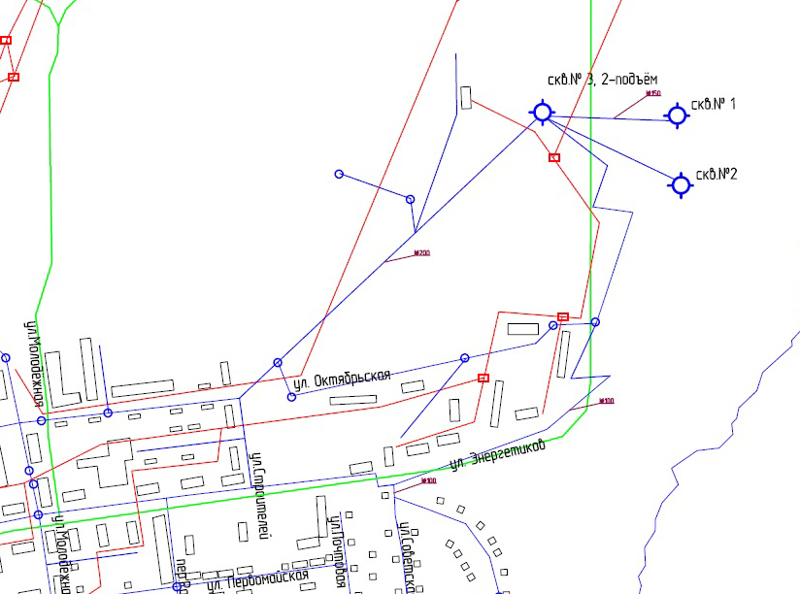
2640 м3/сут
120м3/сут
Водозабор №1 расположен на северо-восточной окраине г. Советска в
старом фруктовом саду, состоит из двух скважин №1 и №2, находящихся в
бетонированных круглых колодцах-шахтах глубиной 10-12 м. На уровне
поверхности земли над колодцами выстроены кирпичные павильоны. Глубина скважин соответственно 27 м и 30 м. Имеется насосная станция 2-го подъема.
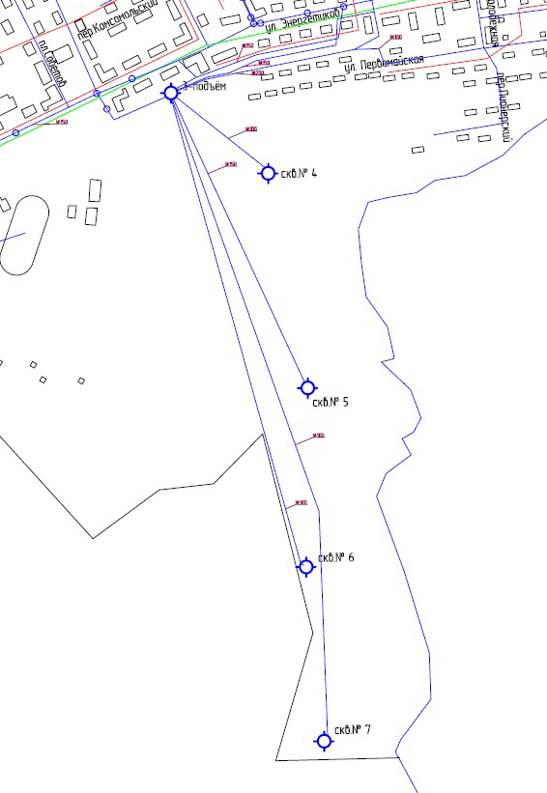
600 м3/сут
960 м3/сут
600 м3/сут
600 м3/сут
Водозабор №2 расположен южнее города Советска на берегу
водохранилища, состоит из четырех скважин №4, 5, 6, 7. Глубина скважин №4, 5 -40 м, скважин № 6, 7 – 48 м. Имеется насосная станция 3-го подъема.

2.1.6Описание состояния и функционирования существующих насосных станций, включая оценку энергоэффективности насосного оборудования при подаче воды.

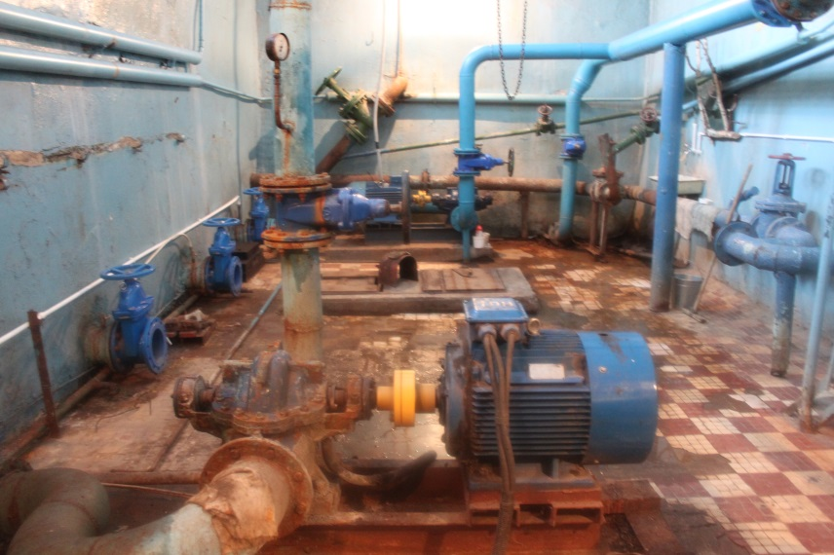
Насосная станция 2-го подъема оборудована
насосами марки: ЦНС 60-66, 22 кВт – рабочий, 1Д 315-50А, электродвигатель
5АН225М2УЗ, мощ.эл.дв-55 кВт, 2970 об/мин – резервный.

В насосной станции 3-годъема установлены 2 насоса марки: 1Д315-50,
электродвигатель 5АИ225М2УЗ мощность электродвигателя – 55 кВт, 2940
об/мин.

2.1.7. Описание состояния и функционирования водопроводных сетей систем водоснабжения, включая оценку амортизации сетей.

Сети частично построены, кольцевые низкого давления, а частично –
тупиковые с водоразборными колонками, учитывая индивидуальный характер застройки.
В целом состояние водопроводных сетей находится в неудовлетворительном положении. Амортизационный износ водопроводной сети в целом по посёлку составляет 80%.

По отчётным данным Водоканала протяженность водопроводной сети по
городу составляет порядка 18,6 км, в том числе магистральных водоводов
Д=219 мм – 2,3 км, и уличных сетей Д=150 мм – 3,5 км, Д=108мм – 8,4 км.Д=50-25 мм – 3,2 км
Трубы в артезианских скважинах стальные диаметром от 50 до 100мм. Уличные водопроводные сети смонтированы из:
Стальных труб диаметром 50-250мм;
Чугунных труб диаметром 50-100мм.

Выводы:
1. Артезианская вода не соответствует требованиям Сан ПиН
2.1.4.1074-01 «Питьевая вода. Гигиенические требования к качеству воды
централизованных систем питьевого водоснабжения. Контроль качества» по
содержанию жесткости и мутности.
2. Станция водоподготовки доводит воду до соответствующего
качества.
3. Водопроводная сеть на территории поселения имеет
неудовлетворительное состояние и требует перекладки трубопроводов без
наружной и внутренней изоляции на трубопроводы из некорродирующих
материалов.
2.1.8.Определение возможности обеспечения качества воды в процессе транспортировки.

Перечень мероприятий по повышению эффективности деятельности организации коммунального комплекса в сфере водоснабжения.

№ п/п | Наименование мероприятий | Срок реализации мероприятий, лет | Финансовые потребности на реализацию мероприятий, тыс. руб. | Ожидаемый эффект
1 | Замена ветхих участков водопровода | 2013 г. | 131,1 | Уменьшение потерь воды, улучшение ее качества
2 | Замена запорных арматур на магистральных сетях | 2013 г. | 150 | Уменьшение потерь воды, улучшение ее качества
3 | Замена насосов на насосной станции 3-го подъема | 2013 г. | 345,70
4 | Ремонт городских колодцев | 2013 г. | 50
5 |  | 2013 г.
6 |  | 2013 г.
7 |  | 2013 г.
8 |  | 2013 г.
 | ИТОГО: | Х | 676,8 | Х

2.1.9.Описание территорий г. Советск, неохваченных централизованной системой водоснабжения.

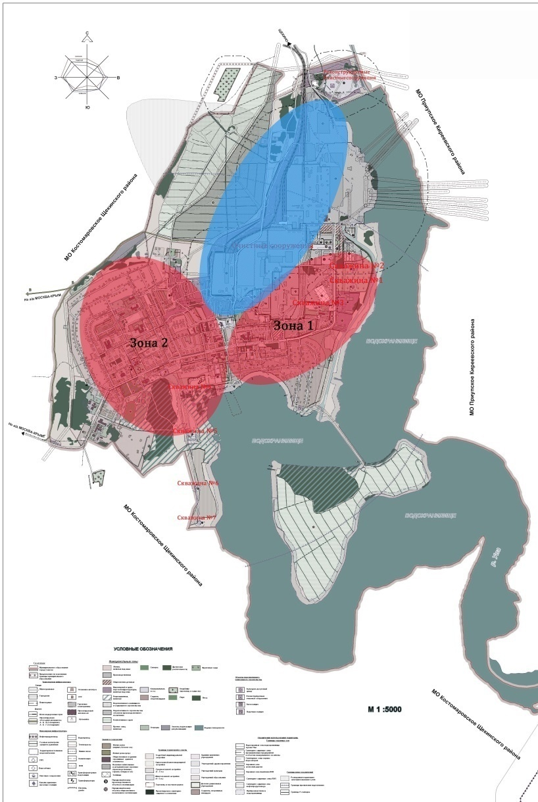

Зоны, охваченные сетями водоснабжения

Зона, неохваченные сетями водоснабжения
( производственная зона с нежилыми
капитальными и металлическими
строениями: гаражи, склады и т.п.)

На территории, неохваченной водопроводными сетями острой нехватки водоснабжения в данный момент не ощущается, но с целью развития посёлка, необходимо провести водопровод в эти зоны, для возведения нового строительства.

2.1.10.Описание существующих технических и технологических проблем в водоснабжении г.Советск.
Основным источником питьевого водоснабжения г.Советск являются подземные воды из артезианских скважин.
Необходимо провести дополнительную экспертную оценку запасов подземных вод и её качества для хозяйственно-питьевых нужд в увязке с перспективными планами развития района.
Основными проблемами поселка являются:
1. Длительная эксплуатация водозаборных узлов требует замены запорной арматуры (задвижки 400-100 мм., насосно-силового оборудования, старых фасонных частей) и ремонта здания.
2. Наличие в городе тупиковых ветвей требует закольцовки нескольких
участков.
3. Замена изношенных чугунных и стальных трубопроводов.
4. Необходимо организовать пояса зон санитарной охраны для всех
действующих и планируемых ВЗУ в соответствии с требованиями СанПиН 2.1.4.1110-02 «Зоны санитарной охраны источников водоснабжения и водопроводов хозяйственно-питьевого водоснабжения»
5. Необходима разработка проектной документации по оптимизации
системы водоснабжения.

РАЗДЕЛ II
2.2.Существующие балансы производительности сооружений системы водоснабжения и потребления воды и удельное водопотребление.

Показатели | Единица измерения | Фактически
Поднято воды насосными станциями 1 подъема | тыс. куб.м | 498,2
В том числе подземной | тыс. куб.м | 498,2
Подано воды в сеть – всего | тыс. куб.м | 496,7
В том числе:  Своими насосами | тыс. куб.м | 496,7
Самотеком | тыс. куб.м | -
Воды, полученной со стороны | тыс. куб.м | -
Пропущено воды через очистные сооружения | тыс. куб.м | -
Из нее нормативно очищенная | тыс. куб.м | -
Отпущено воды всем потребителям (стр.33-стр.37) | тыс. куб.м | 400,1
В том числе  Своим потребителям(абонентам) | тыс. куб.м | 400,1
Из них:Населению | тыс. куб.м | 384,41
Буджетнофинансируемым организациям | тыс. куб.м | 13,2
Прочим организациям | тыс. куб.м | 3,49
Другим водопроводам, отдельным водопроводным сетям | тыс. куб.м | -
Утечка и неучтенный расход воды( стр.26-стр.32) | тыс. куб.м | 96,6
Число аварий | ед | -
Из них на водопроводных сетях | ед | -
Среднегодовая численность работников основной деятельности | чел | 18

Фактическое удельное водопотребление: 141,6 л/человека в сутки
Нормативное удельное водопотребление: 163,2 л/человека в сутки
Проанализировав фактическое и нормативное водопотребление можно сделать вывод, что количество поставленной воды населениюниже нормативного значения.

Нормативы водопотребления коммунальных услуг по холодному водоснабжению, горячему водоснабжению для граждан ,проживающих в многоквартирных домах, на территории Тульской области :

2.2.1. Балансы производительности сооружений системы водоснабжения и удельного водопотребления.
Показатели | Единица измерения | Фактически
Поднято воды насосными станциями 1 подъема | тыс. куб.м | 498,2
В том числе подземной | тыс. куб.м | 498,2
Подано воды в сеть – всего | тыс. куб.м | 496,7
В том числе:  Своими насосами | тыс. куб.м | 496,7
Самотеком | тыс. куб.м | -
Воды, полученной со стороны | тыс. куб.м | -
Пропущено воды через очистные сооружения | тыс. куб.м | -
Из нее нормативно очищенная | тыс. куб.м | -
Отпущено воды всем потребителям (стр.33-стр.37) | тыс. куб.м | 400,1
В том числе  Своим потребителям(абонентам) | тыс. куб.м | 400,1
Из них:Населению | тыс. куб.м | 384,41
Буджетнофинансируемым организациям | тыс. куб.м | 13,2
Прочим организациям | тыс. куб.м | 3,49
Другим водопроводам, отдельным водопроводным сетям | тыс. куб.м | -
Утечка и неучтенный расход воды( стр.26-стр.32) | тыс. куб.м | 96,6
Число аварий | ед | -
Из них на водопроводных сетях | ед | -
Среднегодовая численность работников основной деятельности | чел | 18

2.2.2.Общий водный баланс подачи и реализации воды, включая оценку и анализ структурных составляющих неучтённых ресурсов и потерь воды при её производстве и транспортировке.

Показатели | Единица измерения | Фактически
Поднято воды насосными станциями 1 подъема | тыс. куб.м | 498,2
В том числе подземной | тыс. куб.м | 498,2
Подано воды в сеть – всего | тыс. куб.м | 496,7
В том числе:  Своими насосами | тыс. куб.м | 496,7
Самотеком | тыс. куб.м | -
Воды, полученной со стороны | тыс. куб.м | -
Пропущено воды через очистные сооружения | тыс. куб.м | -
Из нее нормативно очищенная | тыс. куб.м | -
Отпущено воды всем потребителям (стр.33-стр.37) | тыс. куб.м | 400,1
В том числе  Своим потребителям(абонентам) | тыс. куб.м | 400,1
Из них:Населению | тыс. куб.м | 384,41
Буджетнофинансируемым организациям | тыс. куб.м | 13,2
Прочим организациям | тыс. куб.м | 3,49
Другим водопроводам, отдельным водопроводным сетям | тыс. куб.м | -
Утечка и неучтенный расход воды( стр.26-стр.32) | тыс. куб.м | 96,6
Число аварий | ед | -
Из них на водопроводных сетях | ед | -
Среднегодовая численность работников основной деятельности | чел | 18

Потери за 2012 год составляют 30 %.

2.2.3.Территориальный водный баланс подачи воды по зонам действия водопроводных сооружений (годовой и в сутки максимального водопотребления)
Наименование потребления | 2012г.  (тыс. м3/год)
Годовое | 498
среднесуточное | 1,364
Максимальное среднесуточное | 1,63

2.2.4. Структурный водный баланс реализации воды по группам потребителей.
Распределение водопотребления по категориям потребителей

Потребители | Водопотребление, 2012г.(тыс. м3/год)
Население | 384,41
Прочие организации | 3,49
Бюджетные организации | 13,2
Потери | 98,1

2.2.5.Сведения о действующих нормах удельного водопотребления и о фактическом удельном водопотреблении с указанием способа его оценки.
Фактическое удельное водопотребление: 141,6 л/человека в сутки
Нормативное удельное водопотребление: 163,2 л/человека в сутки
По данным Формы 1-водопровод:

м³/год | Кол-во населения(чел.) | л/сутки | л/чел.в сутки
400 100 | 7536 | 1 080 270 | 141,6

2.2.6.Описание системы коммерческого приборного учёта воды, отпущенной из сетей абонентам и анализ планов по установке приборов учёта. Анализ резервов и дефицитов производственных мощностей системы водоснабжения поселения.

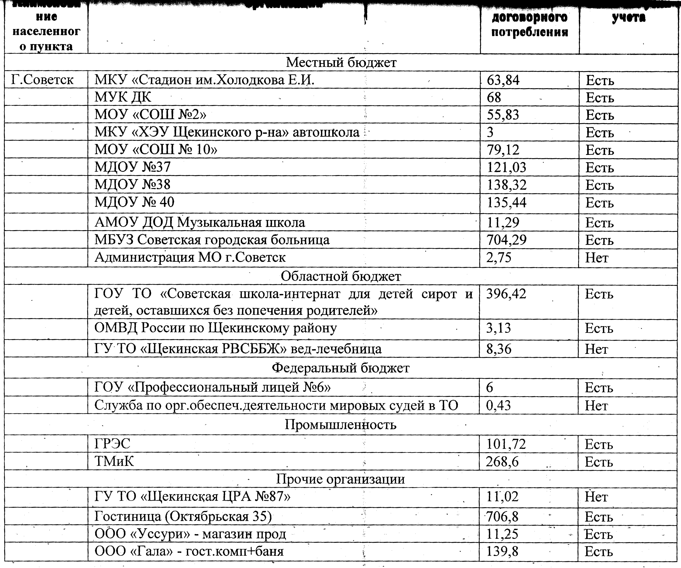
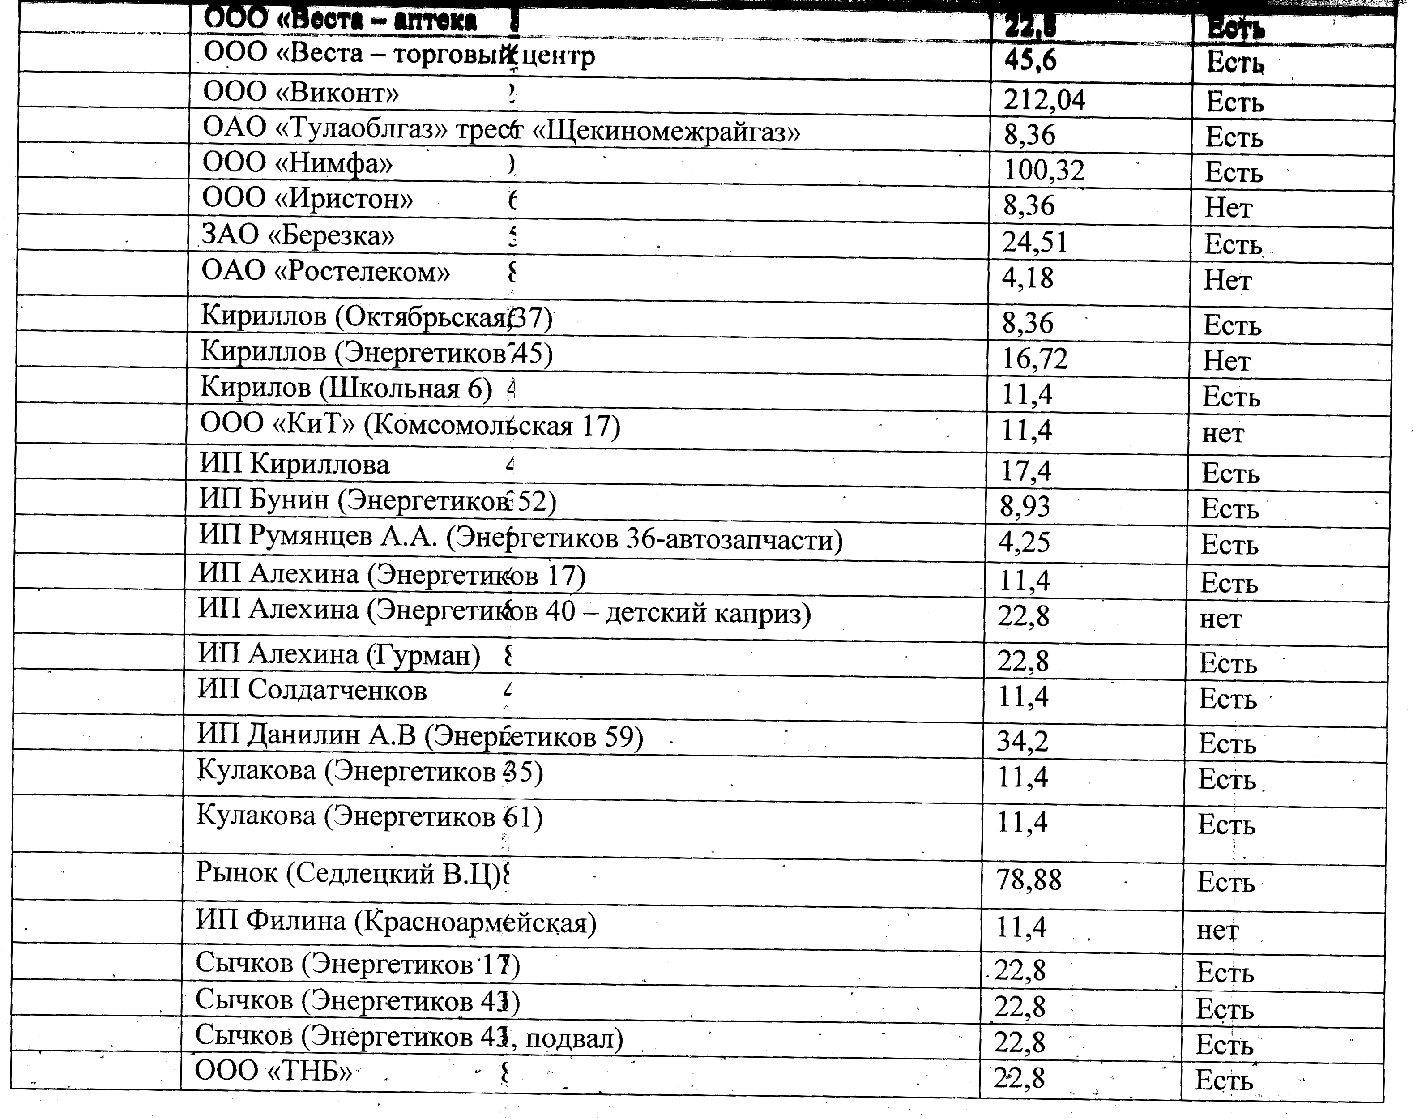
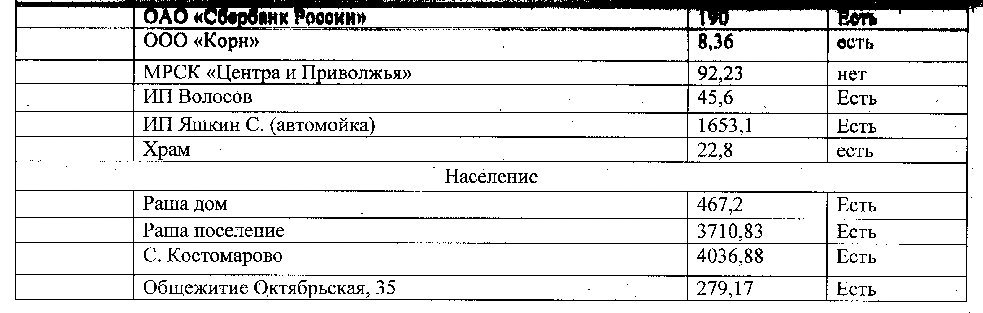

2.2.7.Энергетические характеристики оборудования системы водоснабжения.
Показатели за 2010г.
 |  | потребление кВтч
 | объект | январь | февраль | март | март доборы | апрель | май | июнь | июль | август | сентябрь | октябрь | ноябрь | декабрь
1 | Артскв№1 | 10 598 | 25272 | 3712 | 8424 | 9133 | 4869 | 6463,2 | 7680 | 7939,2 | 6398,4 | 5362,2 | 6391 | 6402 | 108 644
2 | Артскв№4 | 0 | 0 | 0 | 20160 | 25 | 13,3 | 14,59 | 13,15 | 13,74 | 0 | 0 | 0 | 0 | 20 240
3 | Артскв№5 | 0 | 16776 | 1145 | 6151 | 1367 | 1704 | 4797,9 | 7504,8 | 8184,3 | 525,6 | 334,5 | 396,3 | 2604,3 | 51 491
4 | Артскв№6,7 | 28012 | 25439 | 28048 | 0 | 20856 | 23400 | 24042,4 | 26391 | 25473,6 | 26706,4 | 22359,2 | 28986 | 27877,6 | 307 591
Показатели за 2011г.
потребление кВтч
 | наименование объекта | январь | февраль | март | апрель | май | июнь | июль | август | сентябрь | октябрь | ноябрь | декабрь
 | кол-во суток | 28 | 28 | 30 | 29 | 31 | 34 | 29 | 34 | 30 | 31 | 30 | 31
1 | Артскв№1 | 5 612 | 5814 | 6244 | 5813 | 5998 | 7220 | 5610 | 6290 | 5006 | 4645 | 5080,8 | 4990
2 | 2-й подъем (хоз.Насос №2 резерв) | 25 903 | 26281 | 28163 | 26483 | 27266 | 31023 | 24638 | 28539 | 25048 | 25755 | 25320,6 | 25328
 | ИТОГО "нижняя" часть города | 31516 | 32095 | 34408 | 32297 | 33264 | 38243 | 30248 | 34829 | 30054 | 30400 | 30401 | 30318
3 | Артскв№6,7 | 22 134 | 21856 | 24715 | 21784 | 22727 | 27670 | 21812 | 26804 | 23278 | 22684 | 21877,6 | 21312
4 | Артскв№5 | 1 742 | 1924 | 965 | 872 | 1336 | 2531 | 1739 | 3413 | 805 | 645 | 628,5 | 629
5 | подъем №3 | 13 861 | 13508 | 14441 | 13483 | 13956 | 14261 | 11511 | 15062 | 13054 | 13434 | 13173,6 | 13196
 | потери (до 7 скв.) | 1 642 |  | 3265 | 1642 | 1643 | 1648 | 1644 | 1650 | 0 | 1643 | 2918,8 | 2073
 | ИТОГО "верхняя" часть города | 39 380 | 37 288 | 43 386 | 37 780 | 39 662 | 46 110 | 36 705 | 46 929 | 37 136 | 38 406 | 38 599 | 37 210

2.2.8.Технические характеристики участков водопроводных сетей, включая годы начала эксплуатации, тип изоляции
Данные не предоставлены
2.2.9.Схемы водозаборов и очистных сооружений системы водоснабжения.
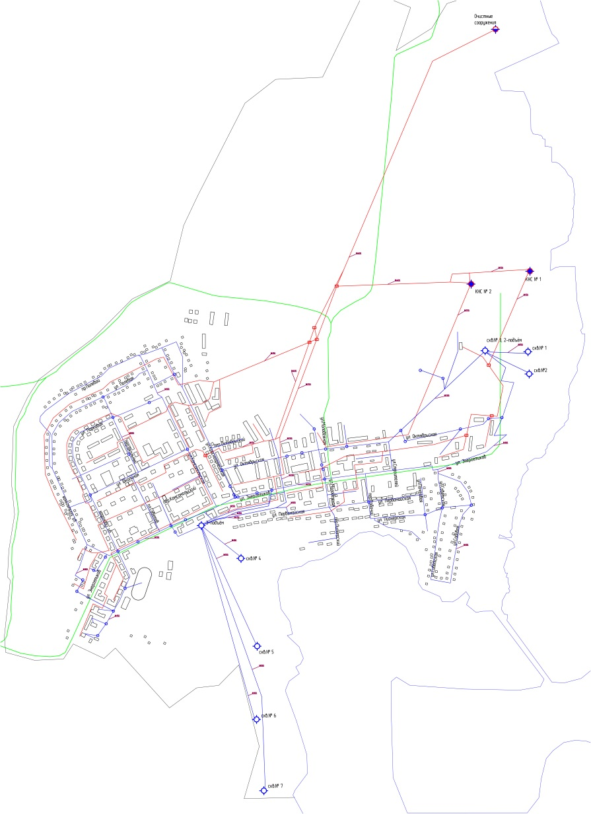

Вода со скважины №1 поступает на насосную станцию 2-го подъема, где
аккумулируется в резервуарах чистой воды емкостью 1000куб.м. – 2 ед. Время
работы 24 час. Вода со скважин №5, 6, 7 поступает на насосную станцию 3-го
подъема, где аккумулируется в резервуарах чистой воды емкостью 300 куб.м. – 2 ед. Время работы 24 час. Насосная станция 2-го подъема оборудована
насосами марки: ЦНС 60-66, 22 кВт – рабочий, 1Д 315-50А, электродвигатель
5АН225М2УЗ, мощ.эл.дв-55 кВт, 2970 об/мин – резервный.
В насосной станции 3-годъема установлены 2 насоса марки: 1Д315-50,
электродвигатель 5АИ225М2УЗ мощность электродвигателя – 55 кВт, 2940
об/мин.
В городе Советск имеется запас по мощности электроустановок для
работы насосов скважин и насосов станций подъема воды.
Схема очистки воды не предусмотрена, в связи с соответствием качества воды санитарным нормам.
Производится обеззараживание воды путём введения раствора хлорной извести.

2.2.10.Статистика отказов водопроводных сетей(аварий, инцидентов)за предшествующие 5(пять) лет.

Данные имеются только на 2012 и на 2011 года.
Данные за предыдущие года - отсутствуют.

За 2012г. :
Неучтённый расход воды составляет 96,6 тыс.м³.
Общее число аварий: 9

За 2011г. :
Неучтённый расход воды составляет 81,3 тыс.м³.
Общее число аварий: 10

2.2.11.Существующие процедуры диагностики состояния водопроводных сетей и планирования капитальных(текущих) ремонтов.

Процедуры диагностики производятся визуальным методом, в соответствии с наряд заданиями эксплуатирующей организации.
Планирование капитальных ремонтов осуществляется на основании данных о аварийности и качестве воды в распределительной сети.
Данных о планировании капитальных(текущих) ремонтов нет.

2.2.12.Перечень потребителей(абонентов)обеспеченных коммерческим приборным учётом воды и планы по установке приборов учёта воды.

2.2.13.Регламенты функционирования службы ведения режимов водопроводных сетей и диспетчерской службы.

Диспетчеризация осуществляется посредством телефонной связи.
Регламенты отсутствуют.

2.2.14.Схемы автоматизации и обслуживания насосных станций.

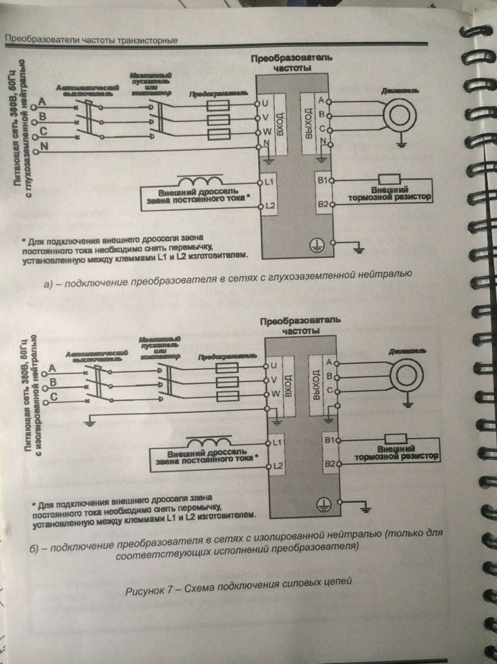

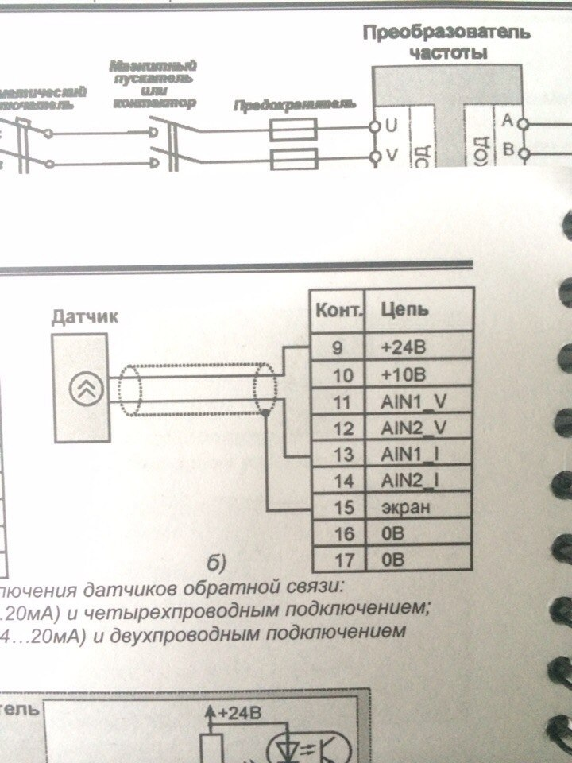

Схема управления насосом и преобразователь частоты обеспечивают выполнение следующих функций:
- плавный пуск и торможение насоса;
- автоматическое управление по уровню или давлению;
- защиту от «сухого хода»;
- автоматическое отключение электронасоса при неполнофазном режиме, недопустимом снижении напряжения, при аварии в водопроводной сети;
- защиту от перенапряжений на входе преобразователя частоты А1;
- сигнализацию о включении и выключении насоса, а также об аварийных режимах;
- обогрев шкафа управления при отрицательных температурах в помещении насосной.

2.2.15 Базовые значения ключевых показателей энергетической и экономической эффективности забора, очистки и транзита воды по водопроводным сетям.

КПД насосного оборудования составляет порядка 30%. Необходима замена насосного оборудования под нужные параметры и установка приборов учета подачи воды.
Общее число аварий составляет: 12 на 18,6 км за 2012 год.

2.2.16. Зоны действия каждого источника водоснабжения всех организаций водоснабжения, установить зоны эксплуатационной ответственности (зоны деятельности)организаций водоснабжения и транзитных организаций.
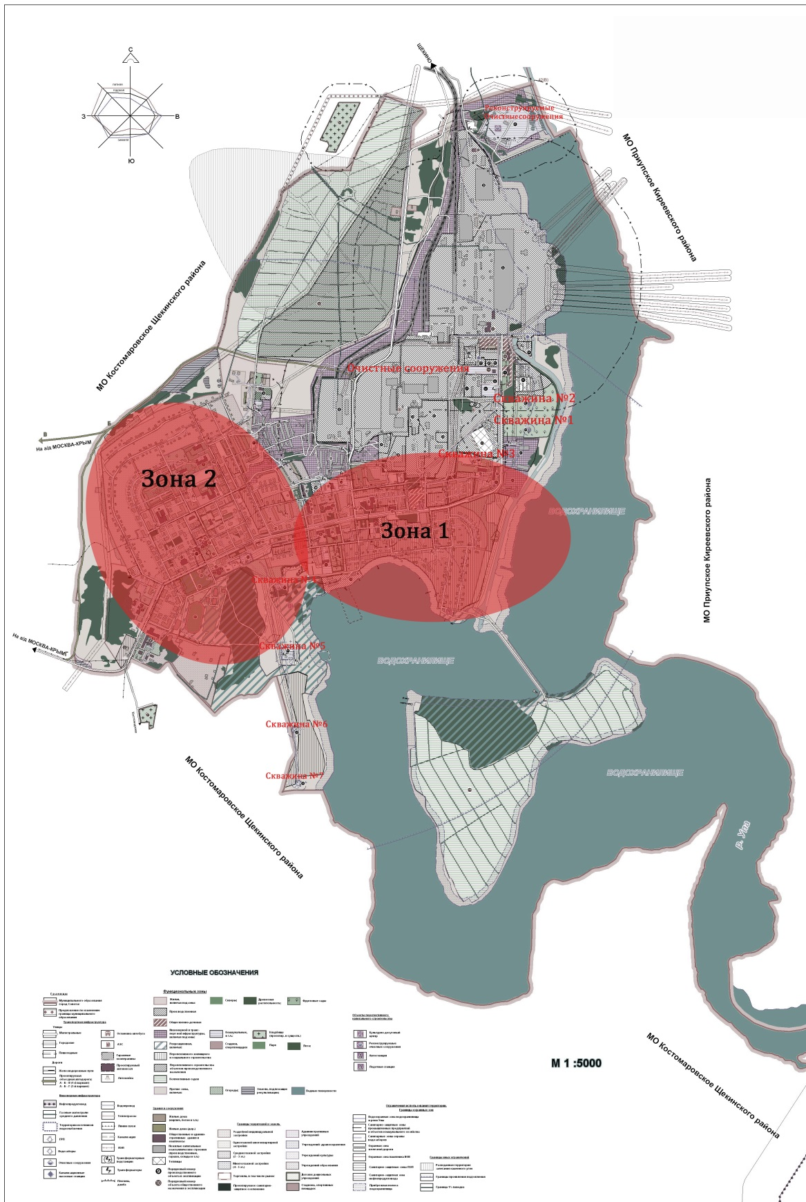

Эксплуатацию водоснабжения и водоотведения на территории МО г.
Советск осуществляет МУП Партнер:
На обслуживании предприятия находится водозаборный узел,
артезианские скважины, станция подкачки, резервуары воды, КНС и поля
фильтрации. В обязанности организации входит поддержание «технологической зоны водоснабжения». Это часть водопроводной сети, принадлежащей МУП Партнер осуществляющему водоснабжение, в пределах которой обеспечивается нормативное значение напора воды при подаче ее потребителям в соответствии с расчетным расходом воды. Также в обязанности данной организации входит обеспечение «технологической зоны водоотведения». Это часть канализационной сети, принадлежащей организации, в пределах которой
обеспечивается прием, транспортировка, очистка и отведение сточных вод в
водный объект. Организация также обязана обеспечить «эксплуатационную
зону». Это зона эксплуатационной ответственности организации,
осуществляющей водоснабжение и водоотведение, определенная по признаку обязанностей по эксплуатации централизованных систем водоснабжения и водоотведения.
Транзитных организаций нет.

2.2.17.Предложения для определения потенциальной ГРО в сфере водоснабжения г. Советск.
Потенциальной гарантирующей организацией в сфере водоснабжения г. Советск предлагается МУП Партнер.
В качестве гарантирующей орагнизации для обеспчения водоснабжением предлагается сделать МУП Партнер, учитывая наличие специализированной техники, опыта работы на сетях и сооружениях, квалификации персонала.

Раздел III
2.3. Перспективное потребление коммунальных ресурсов в сфере водоснабжения.

На данный момент основным потребителем услуг водоснабжения, оказываемых МУП Партнер , является население. При этом на население расходуется 384,41 тыс.м3 в результате на прочих потребителях (бюджетные и прочие организации) расходуется 16,69 тыс.м3
Таким образом население является основным потребителем услуг водоснабжения.

2.3.1. Фактическое и ожидаемое потребление воды(годовое, среднесуточное, максимальное среднесуточное)
Наименование потребления | 2012г.  (тыс. м3/год) | 2018г.  (тыс. м3/год) | 2023г.  (тыс. м3/год)
Годовое | 498 | 503 | 512
среднесуточное | 1,364 | 1,378 | 1,402
Максимальное среднесуточное | 1,637 | 1,653 | 1,683

2.3.2.Описание территориальной структуры потребления воды, которую следует определять по отчётам организаций, осуществляющих водоснабжение с территориальной разбивкой по технологическим зонам водопроводных станций.

Наибольшее потребление воды отмечается в центральном районе г. Советск(на карте отмечено красным)

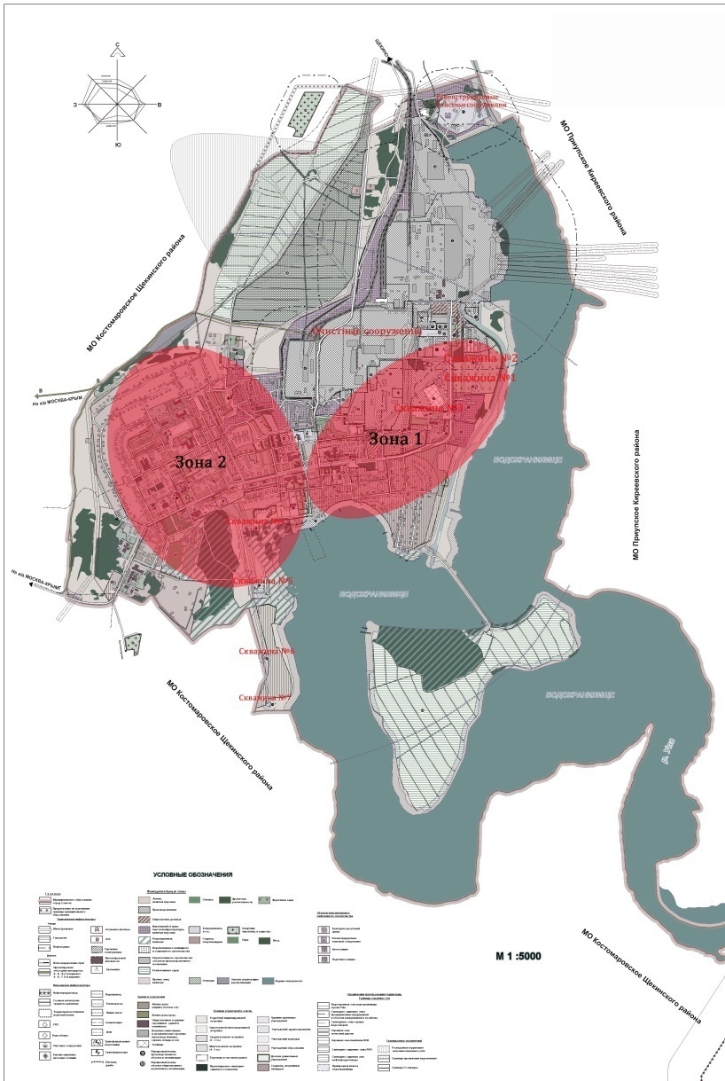
2760 м3/час

2760 м3/час

2.3.3.Оценка расходов воды на водоснабжение по типам абонентов.

Потребители | Водопотребление, 2012г.(тыс. м3/год)
Население | 384,41
Прочие организации | 3,49
Бюджетные организации | 13,2
Потери | 96,6

2.3.4.Фактические и планируемые потери воды при еётранспортировке (годовые, среднесуточные значения)

На данный момент потери воды при транспортировке составляют 19%

2.3.5.Перспективный водный баланс (общий, территориальный по водопроводным сооружениям, а также структурный по группам потребителей.

 | 2012 тыс.м³ | 2014  тыс.м³ | 2018  тыс.м³ | 2023  тыс.м³
Поднято воды насосными станциями первого подъёма | 5 | 5,2 | 5,5 | 6,8
Подано воды в сеть | 496,7 | 497,8 | 500 | 612
Отпущено потребителям | 400,1 | 400,5 | 401 | 543
Утечки, неучтённые расходы. | 96,6 | 97,5 | 99,9 | 134
Отпущено воды населению | 384,41 | 385,63 | 388,54 | 487
Бюджетофинансируемым организациям | 13,2 | 13,8 | 14,2 | 29,5
Прочим организациям | 3,42 | 3,89 | 4,3 | 6,3

2.3.6.Расчёт требуемой мощности водозаборных и очистных сооружений.

Требуемая мощность водозаборных  сооруженний | 2013 |  | 2014 | 2018 | 2023
Годовая | 2760 м³ |  | 2875 м³ | 3012 м³ | 3511 м³
Среднесуточная | 7,561 |  | 7,876 | 8,252 | 9,619
Максимальная |  | 9,0739 | 9,452 | 9,902 | 11,543

2.3.7.Перечень объектов подлежащих комплексному капитальному ремонту.
На I этап строительства расчетное водопотребление по городу Советск
составит 2,204 тыс.м3/сутки
1. реконструировать существующие №2 и №4 скважины с заменой
оборудования, выработавшего свой амортизационный срок (глубинные насосы, фильтры).
2. замена ветхих и аварийных сетей
3. замена запорных арматур на сетях водоснабжения
4. Установка и ремонт колодцев
5. Для оптимизации схемы водоснабжения осуществить закольцовку
водопроводных сетей.
6. Выполнение проектных мероприятий по оптимизации систем
водоснабжения.
На ІI этап строительства расчетное водопотребление по городу Советск
составит 2,861 тыс. м./сутки.
На этот период для обеспечения жителей города водой питьевого качества
в системе хозяйственно-питьевого водоснабжения необходимо выполнить
следующие мероприятия:
1. Дальнейшая реконструкция водопроводных сетей города
2. Установка частотных преобразователей к электродвигателям
насосов скважин и насосов первого и второго ступеней подьема воды.
3. Изменение границ балансовой принадлежности от МРСК
(прокладка сетевого кабеля от 1 скважины до 2-го подъема и от КНС 1
4. Выполнение мероприятий по проведению в соответствие качества
питьевой воды согласно СанПин (жесткось)

2.3.8.Перечень объектов нового строительства,в том числе :объекты жилищного фонда; объекты общественного фонда.

В соответствии с Генеральным планом г.Советск, предусмотрено:
Планировочная структура поселения остается в основном в существующем виде, расширение общей территории предусматривается только за счет изменения границы поселения для обустройства кладбища.
За последние 10-12 лет взамен старой ветхой застройки было построено несколько многоэтажных жилых домов, значительное количество усадебных 1-2 этажных жилых домов.
Жилая застройка, расположенная в санитарно-защитной зоне Щекинской ГРЭС, завода котельно-вспомогального оборудования и трубопроводов, других промышленных предприятий, подлежит сносу с последующим проведением мероприятий по защитному озеленению этой территории.
В восточной части города, где построено два новых 5-этажных жилых дома, предлагается дальнейшее перспективное строительство многоэтажных жилых домов.
Всего с учетом сноса аварийного и ветхого жилого фонда, а также жилого фонда, расположенного в санитарно-защитных зонах промышленных предприятий предполагается строительство нового жилья, в том числе многоэтажного и среднеэтажного, индивидуальных усадебных жилых домов.
Обеспечение значительных объемов нового строительства может быть осуществлено при условии предоставления новых видов кредитования населения для приобретения жилья, участия граждан в долевом строительстве, жилищно-накопительных программах, использования ипотеки.
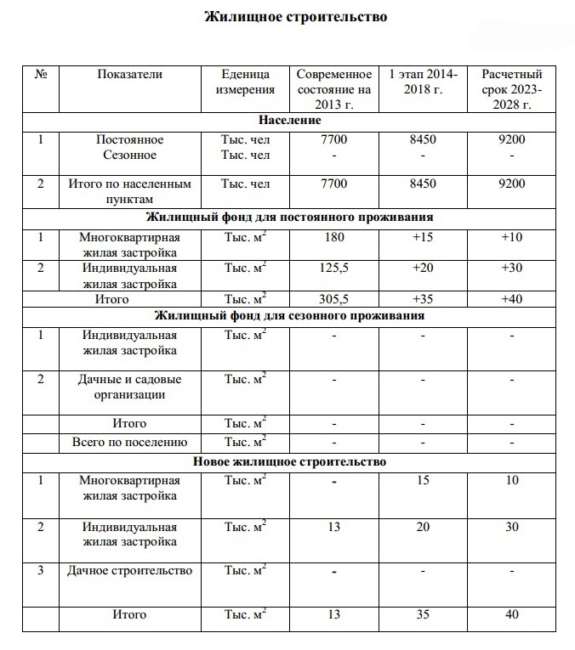

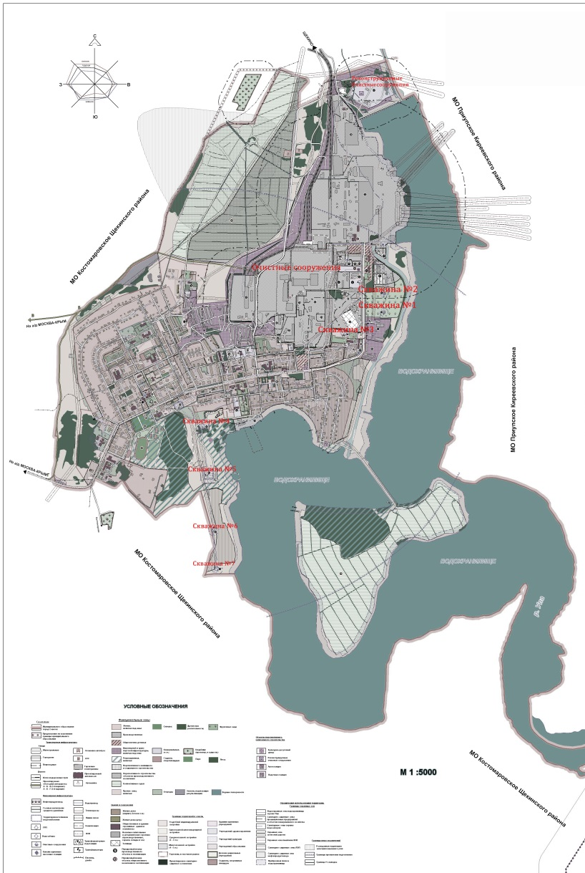

- Планируемое место расширения жилищного фонда

2.3.9Основные показатели, характеризующие водопотребление объектов нового строительства.
Объекты нового строительства в настоящее время не определены. Требуемые мощности по водоснабжению находятся еще в разработке.

2.3.10.Карта расчётных элементов деления территорий.
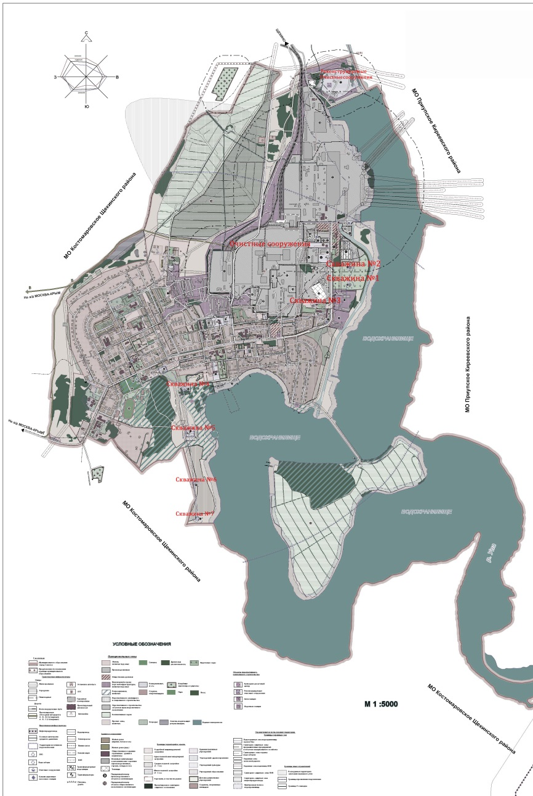

Жилая зона

Производственная зона

Общественно-деловая зона

Наименование элемента | Объёмы водопотребления
Население | 384,41 тыс. м³/год
Бюджетофинансируемые организации | 13,2 тыс. м³/год
Прочие организации | 3,49 тыс. м³/год

2.3.11.Справочник наименований расчётных элементов территориального деления и справочник соответствия принятых наименований с существующими в Генеральном Плане

Потребление воды населением составляет в общем:384,41 м³/год

2.3.12.Описание расчётных элементов территориального деления в существующем (на момент разработки схемы водоснабжения)и перспективном состоянии.

В настоящее время перспективные схемы ещё не определены.

2.3.13.Базовый спрос на коммунальный ресурс и прогноз.
Данные представлены в соответствии с генпланом.

Жилищный фонд и его благоустройство
Наименование показателя | 2008г. | 2014г. | 2018г. | 2023г.
Жилищный фонд:
Общая площадь (тыс.кв.м) | 180 | 187 | 192 | 215
Муниципальный жилищный фонд:
Общая площадь (тыс.кв.м) | 54,6 | 63,3 | 66,8 | 72,3
Общественный жилищный фонд:
Общая площадь (тыс.кв.м) | 1,5 | 2,4 | 2,9 | 4,6
Частный жилищный фонд:
Общая площадь (тыс.кв.м) | 125,5 | 130 | 134 | 150
- водопроводом | 179,5 | 182,8 | 192,9 | 302,7
- канализацией | 179,5 | 182,8 | 192,9 | 302,7
- центральным отоплением | 179,5 | 182,8 | 192,9 | 302,7
- горячим водоснабжением | 179,5 | 182,8 | 192,9 | 302,7

2.3.14.Приложение №1к Разделу III ГЛ II Т.1
Карты расчётных элементов территориального деления и перспективной мощности водозаборных и очистных сооружений

Раздел IV
2.4 Предложения по строительству, реконструкции и технического перевооружения объектов системы
2.4.1. План реконструкции, нового строительства и технического перевооружения объектов системы водоснабжения для обеспечения

п/п | Наименование работ | Стоимость.тыс.руб.
п/п | Наименование работ | 2013 | 2014 | 2015 | 2016 | 2017 | 2023
1 | Устройство частотных преобразователей и насосных станций |  |  | 2400 | 2400 | 2400 | 2400
2 | Замена сетей водоснабжения | 2 166 | 2 166 | 2 166 | 2 166 | 2 166 | 2 166
3 | Замена запорной арматуры |  | 500 | 500 | 500 | 500 | 500

2.4.2.План нового строительства и реконструкции объектов системы водоснабжения для организации централизованного водоснабженияна территориях, где оно отсутствует.

п/п | Наименование работ | Стоимость.тыс.руб.
п/п | Наименование работ | 2013 | 2014 | 2015 | 2016 | 2017 | 2023
1 | Бурение скважин |  | 600 | 600 | 600
2 | Строительство водопроводной сети | 5833 | 5833 | 5833 | 5833 | 5833 | 5833
3 | Строительство насосных станций |  |  | 2000 | 2000 | 2000 | 2000

2.4.3.План реконструкции, нового строительства технического перевооружения для обеспечения водоснабжением максимального водопотребления в сутки объектов нового строительства и реконструируемых объектов ,для которых производительности существующих сооружений не достаточно.

п/п | Наименование работ | Стоимость.тыс.руб.
п/п | Наименование работ | 2013 | 2014 | 2015 | 2016 | 2017 | 2023
1 | Строительство сетей водоснабжения к новым территориям |  |  | 1500 | 1500 | 1500
2 | Строительство повысительных насосных станций для обеспечения новых территорий |  |  |  | 2000 | 2000
3 | Строительство новых скважин |  | 1000 | 1000

2.4.4. Приложение №1к Разделу IVГЛ II Т.1

Оценка капитальных затрат в новое строительство и реконструкцию объектов систем водоснабжения.

 | Стоимость.тыс.руб.
 | 2013 | 2014 | 2015 | 2016 | 2017 | 2023
Итого | 34 499 | 35999 | 43099 | 43499 | 43499 | 36 999

2.4.5. Приложение №2 к Разделу IV ГЛ II Т.1
Оценку мощностей резервирования части имеющихся мощностей(для новых сооружений)

Учитывая анализ потерь воды при транспортировке, резерв производственных мощностей системы водоснабжения, не менее 10%

Раздел V.

2.5. Предложения по строительству, реконструкции и модернизации линейных объектов централизованных систем водоснабжения.

2.5.1.Планы реконструируемых и предлагаемых к новому строительству магистральных водопроводных сетей

Для обеспечения нового строительства водопроводными сетями необходимо существующий магистральный трубопровод,заменить на трубопровод с большей проходной способностью, что в данном случае поможет обеспечить водоснабжением новыездания и сооружения.

2.5.2.План развития систем диспетчеризации, телемеханизации и систем управления режимами водоснабжения на объектах организаций, осуществляющих водоснабжение.

п/п | Наименование работ | Стоимость,тыс.руб.
п/п | Наименование работ | 2015 | 2016 | 2017 | 2020
1 | Установка регистратора давления на сетях водоснабжения с дистанционной передачей данных | 1500 | 1500 | 1500 | 1500
2 | Установка регистратора давления у абонентов | 1500 | 1500
3 | Установка регистратора давления на насосных станциях | 1500

2.5.3.План развития системы коммерческого учёта водопотребления организациями, осуществляющими водоснабжение
п/п | Наименование работ | Стоимость,тыс.руб.
п/п | Наименование работ | 2015 | 2016 | 2017 | 2018
1 | Установка счётчиков на водозаборных сооружениях | 2000 | 2000 | 2000 | 2000
2 | Установка счётчиков на насосные станции | 2000 | 2000 | 2000 | 2000
3 | Установка счётчиков у абонентов | 2000 | 2000 | 2000 | 2000
4 | Внедрение системы дистанционной передачи данных о водопотреблении | 2000 | 2000 | 2000 | 2000

2.5.4.План по замене всех стальных трубопроводов без наружной и внутренней изоляции.

п/п | Наименование работ | Производительность, км/год
п/п | Наименование работ | 2015 | 2016 | 2017 | 2020 | 2023
1 | Замена стальных сетей водоснабжения | 2,929 | 2,929 | 2,929 | 2,929 | 2,929

2.5.5.Предложения по сокращению неучтённых расходов потерь воды при транспортировке.

1 | Наименование работы
2 | Внедрение устройства ЧРП (частотный преобразователь)
3 | Внедрение системы учёта воды
4 | Снижение давления в распределительной сети
5 | Замена запорной арматуры, пожарных гидрантов, водоразборных колонок
6 | Капитальный ремонт, реконструкция водонапорных башен
7 | Замена водопроводных сетей

2.5.6.Оценка возможности сокращения давления в водопроводной сети за счёт изменения её структуры и устройства квартальных и внутридомовых насосных станций подкачки
Внедрение устройства ЧРП позволит сократить давление в распределительной сети. Применение станции управления на базе частотного преобразователя для управления насосом скважины снижает расходы более чем на 60%, а при реконструкции более чем на 30%.
Расходы на обслуживание снижаются на 80%.
Экономия электроэнергии составляет 15% - 50%.
Преимуществастанции управления:
- Низкая стоимость внедрения и эксплуатации.
- Малый срок монтажа и ввода в эксплуатацию.
- Снижение эксплуатационных расходов на обслуживание.
- Экономия электроэнергии до 15-50%, с учетом различных суточных режимов работы.
- Надежность системы независимо от времени года.
- Стабильность создаваемого давления за счет автоматического регулирования производительности насоса в зависимости от текущего расхода воды.
- Малые габариты станции управления.
- Повышение ресурса погружного насоса труб и запорной арматуры за счет исключения пусковых токов, исключения гидравлических ударов, плавного регулирования, плавного пуска и останова.
- Отсутствие периодически смачивающихся участков водопроводной и, как следствие отсутствие коррозии и лучшее качество поставляемой воды.
- Возможность интеграции с системами учета расхода воды и электроэнергии.
- Возможность работы с автономным аварийным источником электроэнергии.
- Полностью необслуживаемый автоматический режим работы.
- Возможность дистанционного управления и контроля.
Экономия воды и электроэнергии в системах водоснабжения связана с оптимизацией режима давления по времени и значениям, устранением ненужных избытков давления и как следствие снижением общих потерь, отсутствием потерь при переливах, значительным снижением пусковых токов.

2.5.7.Схема зонирования водопроводной сети.
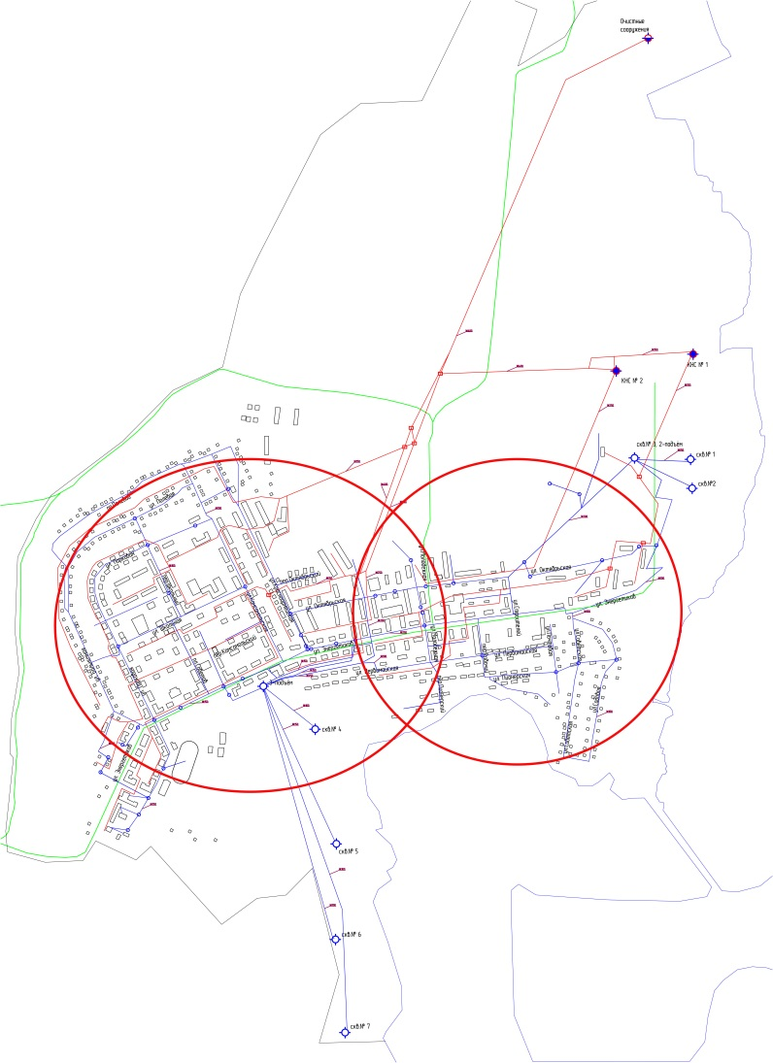
Зона 1
Зона 2
№ тех. зоны | Наименования скважин | адреса снабжения водой
Зона №1 | №1,2,3 | Ул. Энергетиков  Ул. Октябрьская  Ул.Почтовая  Ул.Пионерская  Ул.Советская  Ул.Садовая  Ул.Молодежная
Зона №2 | №4,5,6,7 | Ул.Энергетиков  Ул.Октябрьская  Ул.Молодежная  Ул.Первомайская  Ул.Красноармейская  Ул.Школьная  Ул.Комсомольская  Ул.Парковая  Ул.Полевая  Ул.Центральная

2.5.8 Решение по обеспечению централизованного водоснабжения на территориях, где оно отсутствует.
Необходимо обеспечить централизованным водоснабжением северную часть посёлка для образования основы под будущее строительство.

2.5.9.Приложение №1 к Разделу V Гл.II Т1.
Описание маршрутов прохождения линейного объекта по территории поселения, городских округов( трассы), примерные места размещения насосных станций, резервуаров, водонапорных башен.
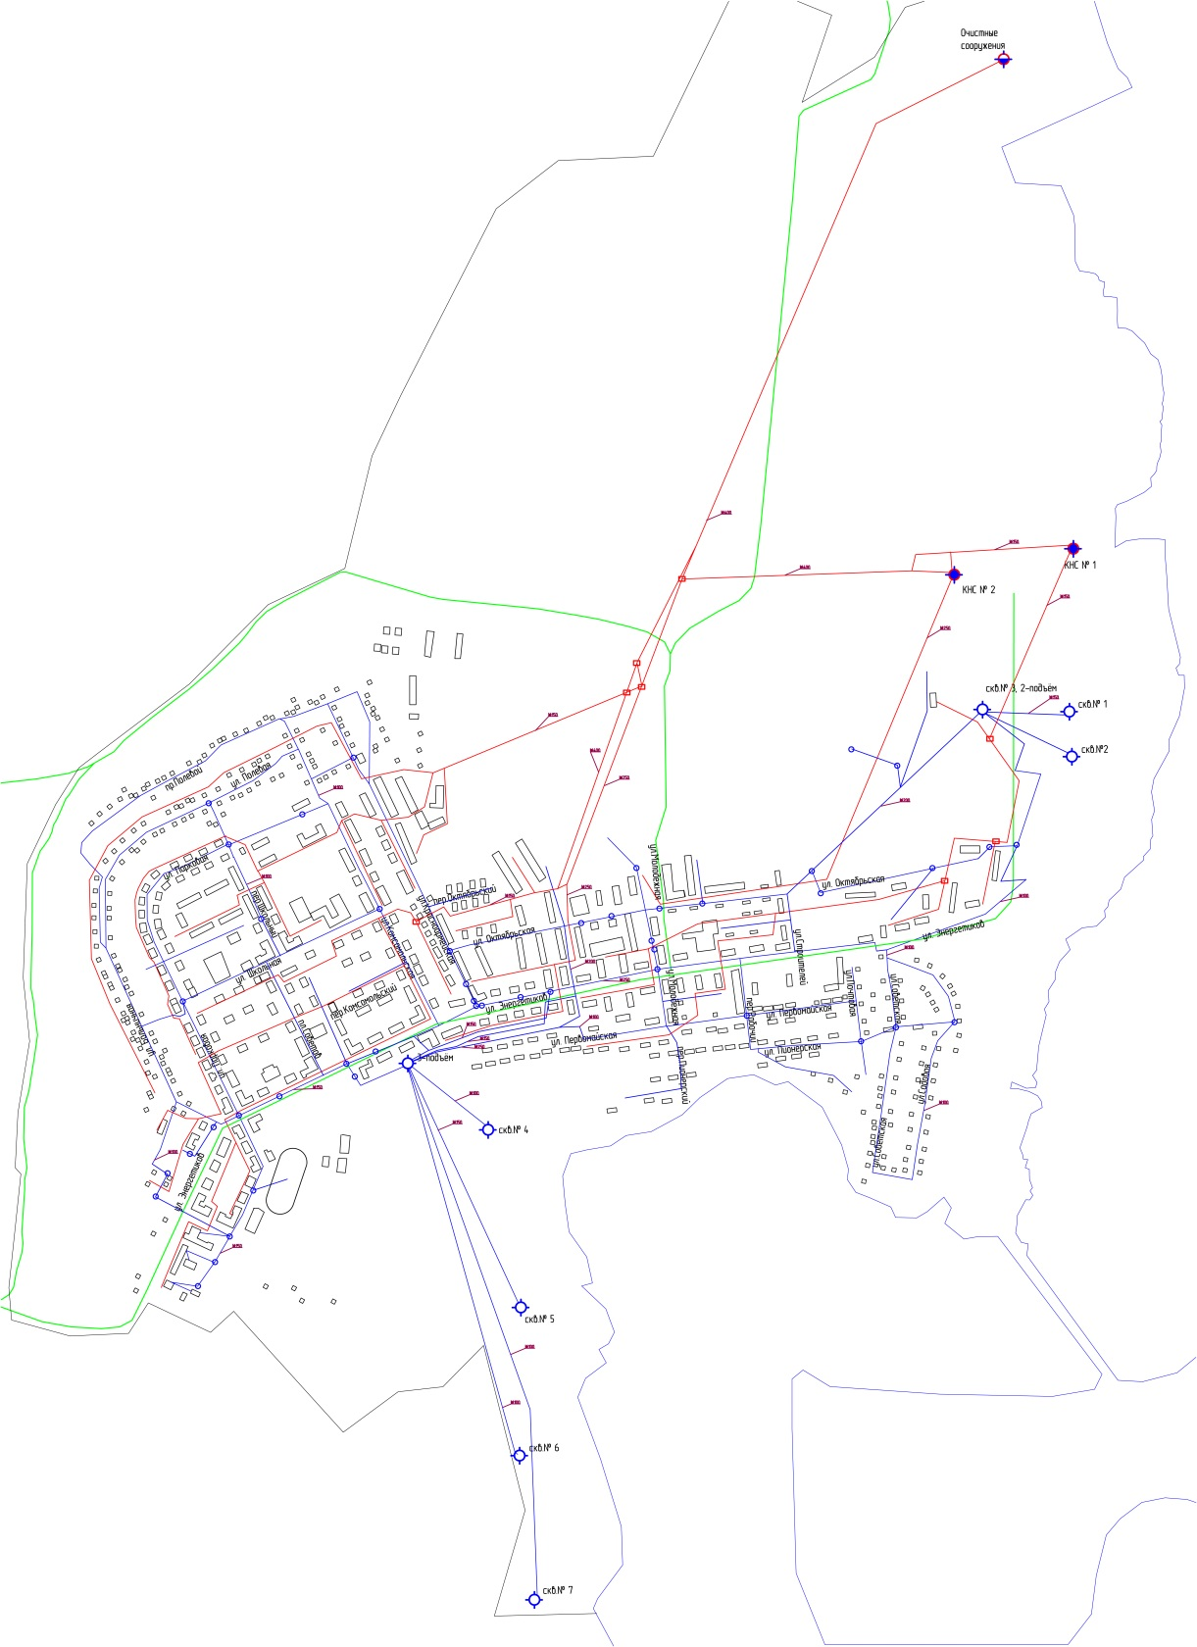

Раздел VI
2.6.Экологические аспекты мероприятий по строительству и реконструкции объектов централизованной системы водоснабжения

Выполнение работ по реконструкции сетей и сооружений водоснабжению позволит снизить нагрузку воздействия на окружающую среду в регионе.

Раздел VII
2.7 Оценка капитальных вложений в новое строительство,реконструкцию и модернизацию объектов централизованного водоснабжения
Итоговая оценка капитальных вложений
Стоимость тыс.руб./год |  |  |  |  |  | Итого:
2014 | 2015 | 2016 | 2017 | 2018 | 2023 | 298094тыс.руб.
37499 | 51499 | 57099 | 55999 | 55999 | 39999 | 298094тыс.руб.

Раздел VIII

2.8 Решение по бесхозным сетям.

На территории г.Советск бесхозных сетей нет.

2.9.Обосновывающие материалы к схеме водоснабжения:
2.9.1.Предложения по определению ГРО с установлением границ её деятельности и зон действия источников и водопроводных сетей на территории г.Советск.

В качестве гарантирующей организации для обеспечения водоснабжением предлагается сделать МУП Партнер, учитывая наличие специализированной техники, опыта работы на сетях и сооружениях, квалификации персонала.

2.9.2. Базовый уровень ключевых показателей развития водоснабжения г.Советск.
Основным источником питьевого водоснабжения г. Советск являются подземные воды из артезианских скважин.
Необходимо провести дополнительную экспертную оценку запасов подземных вод и её качества для хозяйственно-питьевых нужд в увязке с перспективными планами развития района.
Основными проблемами области являются:
- снижение качества подземной воды;
- отсутствие сооружений водоподготовки на водозаборах;
- очистка сточных вод и речной сети, в связи с тем, что подземные и поверхностные воды представляют единый комплекс;
- отсутствие тампонажа на заброшенных скважинах
Износ оборудования системы водоснабжения находится на отметке
80-100%,многие элементы системы необходимо восстанавливать, но большее их количество заменять на новые, например водопроводные сети.

Приложение №3 к Главе ITI
Исходные данные для разработки Схемы водоснабжения.
В ходе разработки схемы водоснабжения проведено техническое обследование объектов водоснабженияг. Советск. В ходе обследования выполнено:выезд на место расположения объектов, фотофиксация состояния объектов, оценка существующего состояния, разработка планов реконструкции и нового строительства, оценка необходимых объемов инвестиций, оценка перспективного объема водоснабжения, определение ключевых показателей работы существующей системы водоснабжения и перспективы.

Приложение № 4 к Главе II Раздел I п.3 TI
Протоколов исследования воды нет.

